Introdução ao Visual Studio Code

Veremos neste artigo as principais funcionalidades do Visual Studio Code, editor gratuito e multiplataforma da Microsoft, e como criar uma aplicação ASP.NET 5 sem o Visual Studio e fazer o deploy dela para o Azure utilizando o Git.

Este Artigo faz parte da Revista .NET Magazine 127 Ver Revista
Por que eu devo ler este artigo:O Visual Studio Code é um editor de texto multiplataforma disponibilizado pela Microsoft para o desenvolvimento de aplicações web, com suporte principalmente a ASP.NET 5 e Node.js. Conhecer essa ferramenta é importante para os desenvolvedores que pretendem trabalhar em ambientes multiplataforma, por exemplo, seguindo a tendência de desenvolvimento web em ambiente Mac e Linux, ao mesmo tempo em que mantém o projeto compatível com Windows. Além de explorar as principais funcionalidades do editor, veremos como criar uma aplicação ASP.NET 5 e realizar seu deploy no Azure usando o Git, sem a necessidade do Visual Studio.
Ver mais
Em 2015 foi lançado pela Microsoft um editor de código destinado ao desenvolvimento de aplicações web chamado de Visual Studio Code, ou simplesmente VSCode. Anunciada durante o Build, evento voltado a desenvolvedores que ocorre nos Estados Unidos anualmente, trata-se de uma ferramenta leve e multiplataforma que está disponível tanto para Windows, quanto para Mac OS e Linux e atende a uma gama enorme de projetos, não apenas ASP.NET, como também Node.js. Adicionalmente, o editor possui suporte à sintaxe de diversas linguagens como Python, Ruby, C++.
Além de ser totalmente gratuito, ainda no segundo semestre do ano do lançamento, durante o evento Connect(), o editor foi anunciado como open source, tendo código disponibilizado no GitHub, o que permite à comunidade técnica contribuir com seu desenvolvimento e facilitando a criação de extensões e novas funcionalidades.
Veremos no decorrer do artigo os recursos oferecidos por essa ferramenta, abordando pontos relevantes referentes à utilização do IntelliSense, refatoração, depuração de código, versionamento de código com o Git, automação de tarefas com Gulp, dentre outros recursos. Para melhor compreender o editor e observar a viabilidade do seu uso em um ambiente de desenvolvimento multiplataforma, trabalharemos com um exemplo utilizando ASP.NET 5, versão mais recente do framework de desenvolvimento web do .NET e que é suportado também no Mac OS e Linux, sem dependência do Visual Studio. Ao fim veremos como realizar o deploy da aplicação no Microsoft Azure, completando todo um ciclo básico de desenvolvimento de uma aplicação web, indo desde sua criação, configuração, até sua implantação em um servidor externo.
Primeiro contato com o editor
Diferentemente do que o nome pode sugerir em um primeiro momento, o VSCode não é uma versão do Visual Studio, em sua essência ele é um editor de código semelhante ao Sublime Text, Brackets e Atom, com funcionalidades otimizadas para certas tarefas.
A instalação da ferramenta é bastante simples, bastando fazer download no site oficial (ver seção Links) e executar o arquivo VSCodeSetup.exe. Para outras plataformas deve ser baixado um pacote no formato zip contendo os arquivos necessários à sua execução.
Na Figura 1 podemos ver o ambiente principal da ferramenta, com alguns elementos do layout destacados. À esquerda temos uma barra de ferramenta com as opções (de cima para baixo): Explore, que exibe ou oculta os arquivos abertos; Search, para efetuar buscas nos arquivos abertos; Git, que facilita a realização de commits para o repositório do projeto; e Debug, onde é possível analisar variáveis em tempo de execução. Do lado direito temos uma página de boas-vindas onde encontramos links úteis sobre o VSCode, como tutoriais e extensões.
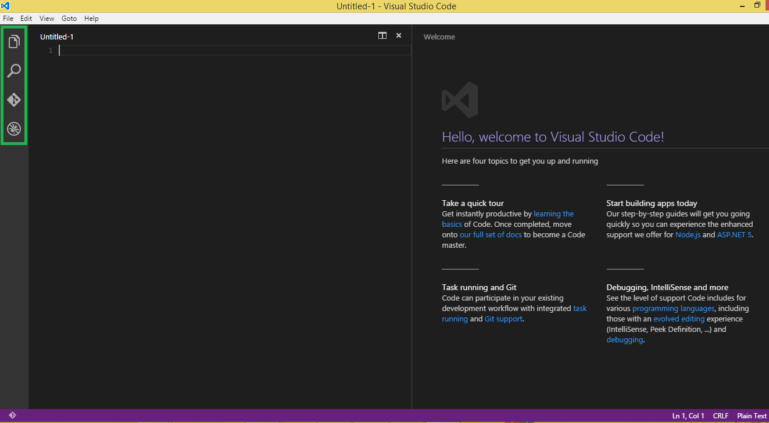
abrir imagem em nova janela
Figura 1. Tela principal do Visual Studio Code.
Projetos e arquivos
Com o VSCode é possível abrir tanto um único arquivo como uma pasta completa e pode utilizar os arquivos abertos como base para oferecer opções no IntelliSense dinamicamente, como é o caso dos arquivos JSON de configuração dos projetos ASP.NET 5.
Com um layout simplificado e intuitivo, o objetivo é maximizar a área do editor, buscando deixar mais espaço para a navegação e acesso completo ao contexto da pasta ou do projeto. A interface de usuário (UI) é dividida em quatro partes principais:
· Editor: área principal para a edição dos arquivos, onde podemos abrir até três editores lado a lado;
· Side Bar, cujo conteúdo varia de acordo com a ação a ser executada (explorar arquivos, interagir com o Git, etc.);
· Status Bar: indica as informações sobre o projeto aberto e os arquivos que são editados;
· View Bar, onde temos a possibilidade de alternar entre as views do projeto e ainda ter os indicadores de contexto, como o número de alterações realizadas, caso o Git esteja habilitado.
Um recurso interessante no editor é que ele preserva o estado dos arquivos, layouts e pastas no momento em que ele é fechado, o que quer dizer que quando o editor for reaberto, todos os itens serão restaurados na forma como estavam anteriormente.
Editores lado a lado
Com a possibilidade de se ter até três editores abertos lado a lado, podemos abri-los das seguintes formas:
· Manter a tecla Ctrl pressionada e em seguida clicar em um arquivo no Explorer;
· Pressionar as teclas Ctrl + \, atalho que realiza a divisão do editor ativo em dois;
· Clicar com o botão direito do mouse sobre o arquivo no Explorer e em seguida na opção Open to the Side;
Quando temos mais de um editor aberto, podemos alternar entre eles rapidamente, apenas pressionando Ctrl + 1, 2 ou 3.
Explorer
O Explorer é usado para a navegação, abertura e gerenciamento de todos os arquivos e pastas do projeto. Após a abertura de uma pasta no VSCode, o conteúdo da pasta é mostrado no Explorer, onde podemos realizar operações de criar, remover ou renomear os arquivos, além de mover arquivos e pastas com a função de drag and drop.
Ao clicar com o botão direito do mouse sobre os arquivos e pastas no Explorer temos ainda algumas opções que merecem destaque, como a Open in Command Prompt, que abre o prompt de comandos do Windows no diretório do projeto; a Reveal in Explorer, que abre o arquivo no Windows Explorer; e a Copy Path, que copia o caminho do arquivo para a área de transferência.
Para navegar entre os arquivos podemos utilizar os atalhos Ctrl + Tab ou Alt + Setas laterais.
Working Files
Ao visualizarmos o Explorer, temos a barra lateral dividida em seções, sendo a primeira delas a Working Files, que contém uma lista de arquivos ativos, ou seja, aqueles que foram abertos recentemente no VSCode.
Como podemos ver na Figura 2, assim como em outros editores podemos fechar os arquivos individualmente (marcação à direita) ou todos da seção utilizando a ação Close All Files (marcação à esquerda).
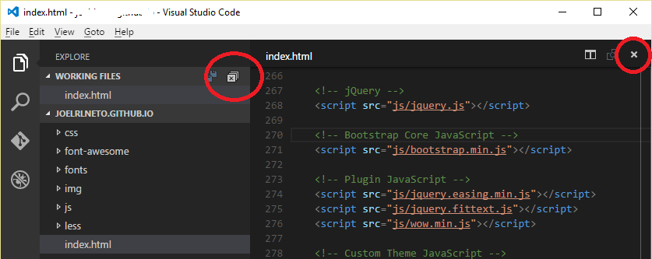
Figura 2. Opções de fechar arquivos
Para salvar os arquivos, podemos utilizar o atalho Ctrl + S, comum em várias ferramentas, ou ainda o botão Save All, localizado ao lado do Close All. Além disso também podemos utilizar a opção Auto Save, com a qual as alterações realizadas serão salvas no decorrer do projeto sem que precisemos salvar manualmente. Para ativar ou desativar essa funcionalidade temos dois caminhos. O primeiro é abrir a Command Palette (a partir do menu View ou pressionando Ctrl_Shift+P) e digitarmos “auto”, o que listará a opção Files: Enable/Disable Auto Save, e pressionar Enter. A segunda forma é acessando o menu File e clicar na opção Auto Save.
A partir do Explorer também é possível realizar pesquisas rápidas sobre todos os arquivos na pasta atualmente aberta. Para isso basta utilizarmos as teclas de atalho Ctrl + Shift + F ou acessar a opção Search na barra lateral que vimos na Figura 1. E em seguida, devemos digitar o que precisamos encontrar e pressionar Enter. Os resultados obtidos da pesquisa são então agrupados em arquivos contendo o termo de pesquisa, com a indicação de quantas vezes o termo está contido em cada arquivo e sua localização, como vemos na Figura 3.
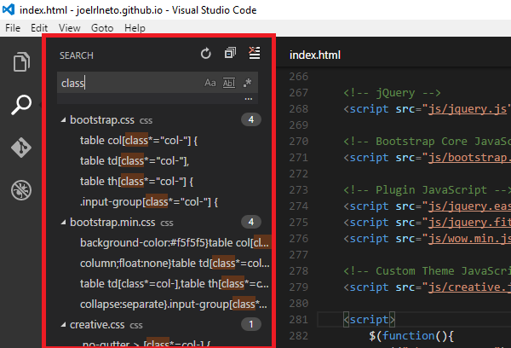
Figura 3. Resultados da pesquisa nos arquivos
Além das opções simples de pesquisa, podemos utilizar a busca por palavras completas ou ainda utilizar expressões regulares, opções que estão disponíveis na barra de digitação do termo buscado, como se pode ver na Figura 3.
Command Palette
Para que possamos utilizar a Command Pallete podemos pressionar as teclas de atalho Ctrl + Shift + P ou acessá-la através do menu View. Com a paleta de comandos é possível alterar o tema do editor, realizar as configurações de depuração, mapeamento do teclado, execução de tarefas, dentre outras diversas tarefas comuns. A Figura 4 mostra essa paleta aberta e alguns comandos já listados.
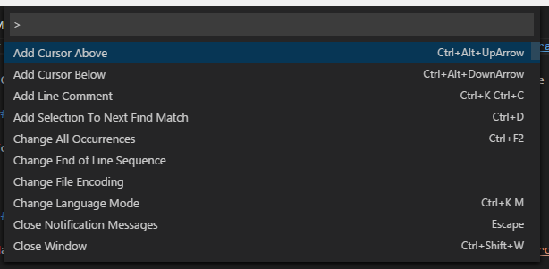
Figura 4. Command Pallete
Alguns atalhos do teclado são bastante úteis para acessar diretamente algumas funções específicas da paleta de comandos, dentre os quais vale destacar:
· Ctrl + P: oferece a opção de navegar por qualquer arquivo do projeto, bastando digitar o termo que desejarmos;
· F1: nos apresenta os comandos do editor;
· Ctrl + Shift + O: nos permite a navegação até um símbolo específico (variável ou função local) presente em um arquivo.
· Ctrl + G: nos permite navegar por linhas específicas de um arquivo.
Além dos diversos comandos que vimos até aqui, podemos digitar apenas o símbolo de interrogação (?) na paleta de comandos e serão listados todos os comandos disponíveis para serem executados.
Podemos ainda usar a paleta de comandos para visualizar mensagens de erro no arquivo, bastando para isso usar o atalho Ctrl + P e em seguida digitar o símbolo de exclamação (!), ou simplesmente usar Ctrl + Shift + M. A Figura 5 ilustra essa funcionalidade.
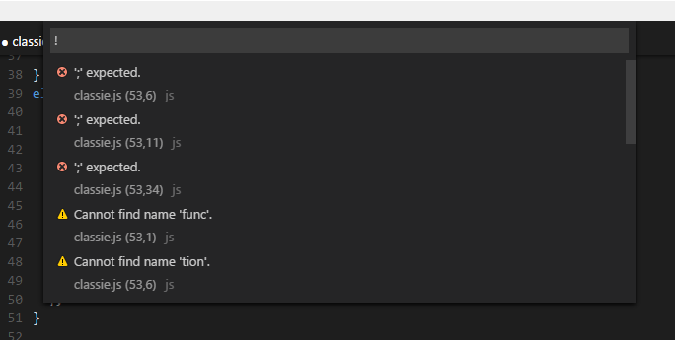
Figura 5. Erros do arquivo na Command Pallete
O Visual Studio Code é um editor bastante completo e que oferece suporte às mais variadas tarefas comuns no desenvolvimento de aplicações (em especial web), aqui conhecemos algumas das principais. Nas próximas seções veremos na prática como utilizar essa ferramenta para desenvolver um projeto ASP.NET 5.
Tema da interface
Por padrão o editor vem com o tema “escuro” ativo, mas essa configuração pode ser alterada de acordo com a preferência do usuário. Acessando o menu File > Preferences > Color Theme ou ainda digitando Preferences: Color Theme na paleta de comandos é possível mudar as cores da interface. A Figura 6 mostra algumas das cores disponíveis.
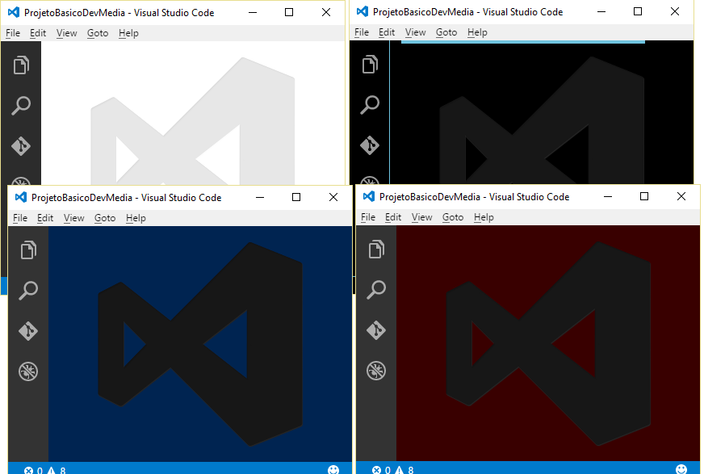
Figura 6. Diferentes temas da interface do editor
Configurações de ambiente
As principais configurações do editor ficam armazenadas em arquivos JSON que podem ser facilmente alterados pelo usuário para adaptar às suas preferências. Code snippets, tamanho e tipo da fonte do editor, atalhos do teclado, entre outros detalhes podem ser acessados e modificados a partir do menu File > Preferences, que contém diversas opções secundárias, como ilustra a Figura 7.
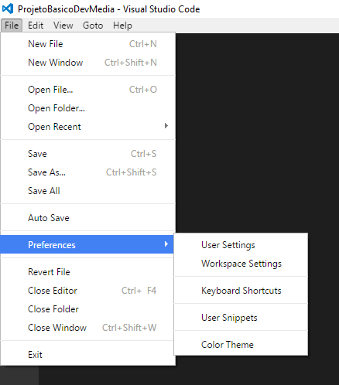
Figura 7. Menu de preferências do usuário
Quando acessamos um desses menus, vemos um arquivo auxiliar onde devemos inserir as novas configurações, que são aplicadas automaticamente. Por exemplo, ao clicarmos em Workspace Settings somos levados ao arquivo settings.json, onde contamos com o apoio do IntelliSense para alterar as configurações do editor. Na Figura 8 podemos ver um exemplo de modificação da fonte e as opções sendo listadas automaticamente durante a digitação.
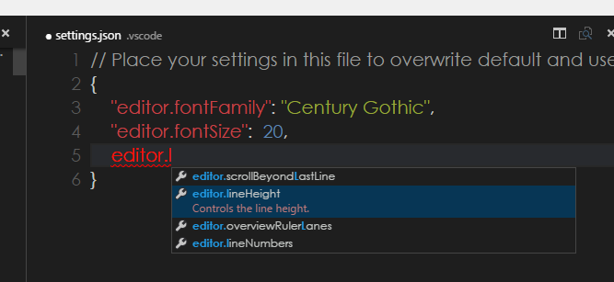
Figura 8. Alterando as configurações do editor
IntelliSense
Com o VSCode temos à nossa disposição um excelente IntelliSense para JavaScript, TypeScript e para o C#. Para que possamos visualizá-lo em ação, por exemplo, podemos digitar Ctrl + Espaço e algumas opções serão listadas (Figura 9). Essa funcionalidade é muito semelhante à que temos no Visual Studio e conta, inclusive, com Code Snippets, que atuam como atalhos para gerar blocos de código a partir de uma expressão simplificada.
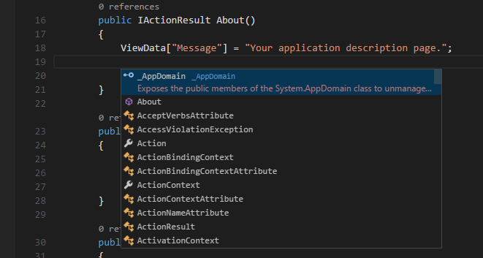
Figura 9. Visualização do IntelliSense.
Ao passarmos o mouse sobre um elemento ele mostrará a assinatura da função ou o tipo de uma variável, por exemplo. Para o JavaScript o editor diz qual assinatura da função ou quais as variáveis que estão disponíveis no escopo selecionado, e quando trabalhamos com o Node.js, o VSCode provê o IntelliSense sobre todos os seus módulos
Quando queremos utilizar o IntelliSense para as bibliotecas JavaScript ou mesmo para módulos do Node.js, podemos clicar na lâmpada que aparece abaixo do termo digitado e adicioná-lo ao IntelliSense ou mesmo realizar o download das definições de bibliotecas, como mostra a Figura 10.
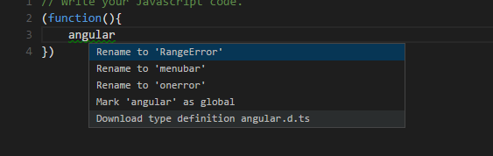
Figura 10. Adicionando definições de tipo de uma nova biblioteca JavaScript
Com isso o VSCode irá realizar o download do arquivo de definição para o AngularJS e por fim irá adicioná-lo ao seu projeto, fazendo referência a eles no arquivo, assim teremos instantaneamente o IntelliSense para o AngularJS, de forma que ao digitarmos qualquer termo dessa biblioteca, este será apresentado com o recurso do IntelliSense, como mostra a Figura 11.
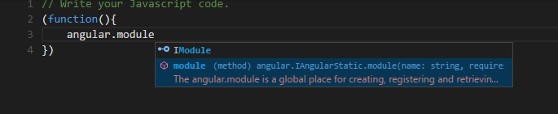
Figura 11. IntelliSense com AngularJS.
Referências e formatação do código
Para que possamos encontrar todas as referências de uma determinada variável ou função, o editor nos mostra todos os lugares onde ela está sendo utilizada ao pressionarmos Shift + F12, como vemos na Figura 12. Esse recurso é bastante útil quando temos a necessidade de refatorar, por exemplo, uma função que está sendo usada em vários arquivos.
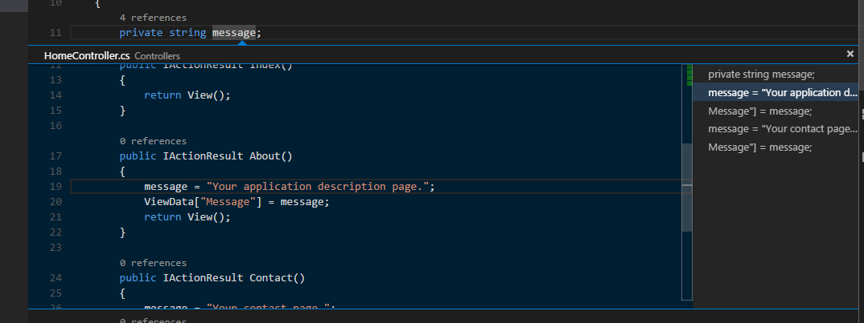
abrir imagem em nova janela
Figura 12. Localizando todas as referências a uma variável
Alterando todas as ocorrências
Se desejarmos alterar o nome de uma variável ou função, ação típica do processo de refatoração, é importante garantir que todas as ocorrências desse termo serão modificadas no projeto, mantendo o código sem erros. No VSCode isso pode ser feito facilmente se posicionarmos o cursor do mouse sobre o elemento que desejamos renomear e pressionarmos Ctrl + F2 (para alterar no mesmo arquivo) ou apenas F2 (para alterar em todos os arquivos). Todas as ocorrências serão selecionadas (Figura 13 e então podemos digitar o novo nome.
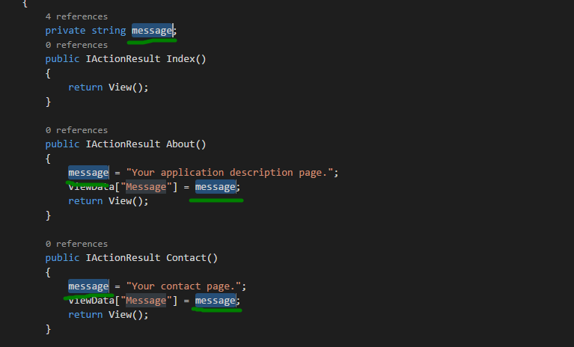
Figura 13. Mudança de múltiplas ocorrências.
Formatação de código
Muitas vezes precisamos abrir arquivos cuja formatação está prejudicada e ajustar cada linha manualmente para manter a estética do código. Neste caso podemos utilizar o recurso de formatação automática do VSCode, simplesmente selecionando o bloco de código, acessando a Command Pallete e digitando Format Code. Na Figura 14 podemos ver um trecho com formatação incorreta à esquerda e à direita o mesmo bloco de código após ser formatado.
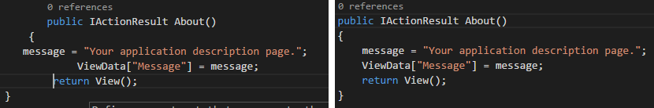
Figura 14. Recurso de formatação de código

Debug
Uma das principais características do VSCode é o suporte à depuração (debug) das aplicações C# e Node.js. Para outras linguagens, no entanto, é necessário adicionar algumas extensões cujas orientações para instalação podem ser encontradas na documentação online do editor, cujo endereço se encontra na seção Links.
Ao clicarmos no símbolo do debug da View Bar visto na Figura 1 temos a visualização de todas as informações pertinentes a essa ação. Para que possamos realizar a depuração da nossa aplicação precisamos inicialmente configurar o arquivo de depuração, launch.json, que pode ser acessado a partir do ícone com uma engrenagem na barra superior da seção de debug, como mostra a Figura 15.
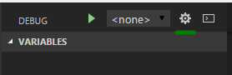
Figura 15. Configurações de debug
Após clicar nesse ícone devemos selecionar o ambiente de depuração para que o VSCode gere um arquivo launch.json. Também podemos selecionar o ambiente C# Mono, no entanto, essa opção de debug ainda não está disponível para Windows, funcionando apenas para aplicações desenvolvidas em Linux ou Mac OS. Já a depuração para Node.js funciona em qualquer um dos sistemas operacionais citados.
Após configurar adequadamente o arquivo launch.js, podemos executar a aplicação pressionando a seta verde o topo da seção de depuração ou simplesmente pressionando F5, assim como no Visual Studio.
Utilizando Breakpoints
Os breakpoints, assim como no IDE principal da Microsoft, podem ser adicionados (ou removidos) ao clicar na margem esquerda do editor, como podemos ver na Figura 16. Nesse momento eles são automaticamente listados na barra de debug, com a indicação do arquivo e da linha onde está localizado.
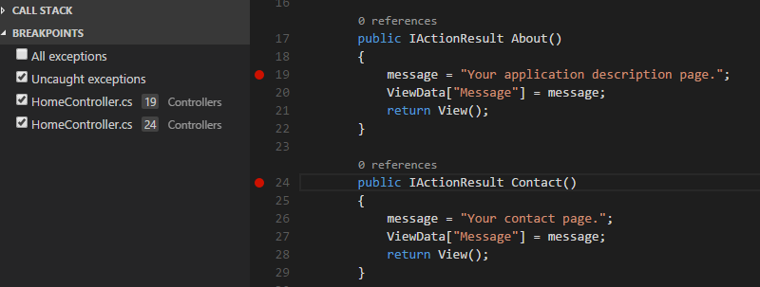
Figura 16. Adicionando breakpoints
Ao clicarmos com o botão direito do mouse sobre um dos breakpoints na barra de depuração vemos uma lista de opções (Figura 17) em que podemos habilitar, desabilitar ou remover os pontos de parada do código.
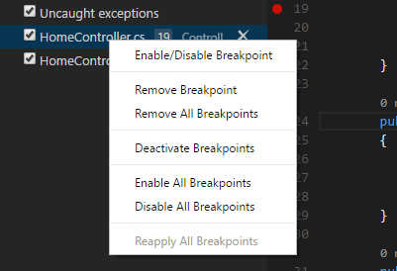
Figura 17. Opções de debug.
Ainda no topo da barra lateral de debug temos a opção Open Console, que pode ser observada na Figura 15. O console, que automaticamente é disposto lateralmente ao editor principal, permite depurar expressões que podem ser digitadas e interpretadas durante a execução.
Versionamento de código
Com o VSCode temos suporte a versionamento de código integrado ao Git, que possibilita a utilização dos comandos mais comuns dessa ferramenta. Ao realizarmos alterações nos arquivos da aplicação, serão apresentados indicadores coloridos no editor, informando os locais em que foram realizadas modificações. Marcações em vermelho indicam que linhas que foram removidas, em azul indicam linhas que foram alteradas e a cor verde marca as linhas que foram adicionadas.
Clicando no ícone do Git na barra lateral é possível ver todos os arquivos que foram alterados. Neste momento podemos submetê-los remotamente para o repositório efetuando um commit e ainda adicionar mensagens adicionais sobre o que foi realizado. Uma funcionalidade bastante útil no que diz respeito ao versionamento do código é que ao clicarmos sobre o arquivo na barra do Git, o VSCode nos mostra duas versões do mesmo lado a lado, apresentando o seu estado atual comparado ao estado anterior.
Para efetuar o controle de versão precisaremos inicializar um repositório local para o nosso projeto em desenvolvimento (caso isso já não tenha sido feito) e em seguida adicionar os arquivos recém modificados. Para isso, basta clicar no botão Initialize Git Repository na view do Git, como mostra a Figura 18.
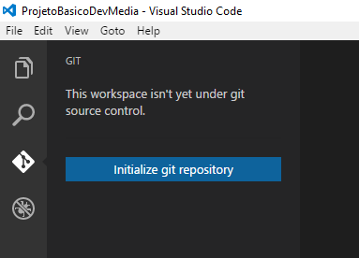
Figura 18. Botão de inicialização do repositório Git.
Ao pressionar este botão será executado o comando git init e todos os arquivos serão adicionados automaticamente no repositório, como mostra a Figura 19. Observe no topo, bem como sobre o ícone do Git na barra lateral, um número indica o número de arquivos que foram alterados.
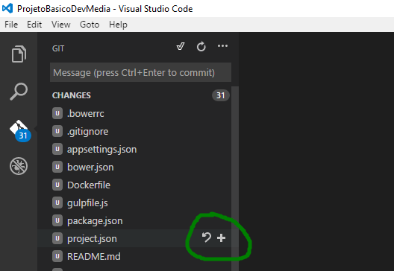
Figura 19. Arquivos adicionados ao Git
Note ainda nessa figura que quando passamos o mouse sobre os arquivos, ao lado deles aparecem dois ícones (destacados em verde) onde podemos descartar suas alterações (Clean, à esquerda) ou adicioná-los ao commit que será feito (Stage, à direita). Clicando em Stage o arquivo é destacado no topo, onde temos ã opção de removê-lo dessa condição (staged), como vemos na Figura 20. Na seção CHANGES podemos efetuar o Clean e o Stage para todos os arquivos listados, bastando passar o mouse sobre esse item e os mesmos ícones aparecerão, agora com os títulos Clean All e Stage All.
A opção de stage é importante quando alteramos vários arquivos, no entanto desejamos que apenas alguns deles sejam adicionados ao commit, mantendo os demais localmente até que estejam prontos para serem enviados ao repositório central.
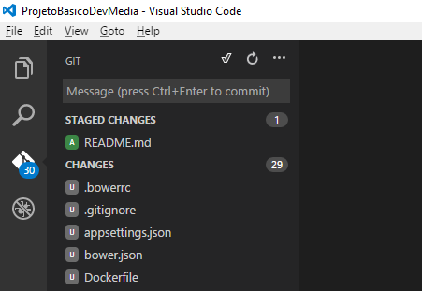
Figura 20. Adição de arquivo no Stage.
No topo da barra, ao lado do título GIT temos a opção Commit Staged (ícone com um “check”), se houverem arquivos nesse estado, ou Commit All, que efetua o commit de todos os arquivos que sofreram alteração.
O último item do topo da barra do Git (com três pontos) lista alguns dos comandos mais utilizados durante o controle de versão, como vemos na Figura 21. A partir dele podemos fazer ou desfazer commits, efetuar push e pull, entre outras opções úteis no dia a dia, evitando a necessidade de executar esses comandos via console.
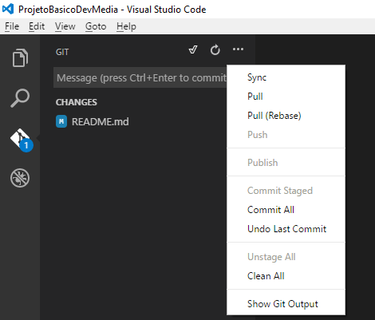
Figura 21. Comandos adicionais do Git
Por fim, ao clicarmos no nome da branch ativa no momento, localizado na barra de status (canto inferior esquerdo), podemos efetuar o checkout de uma outra branch a partir da paleta de comandos (Figura 22).
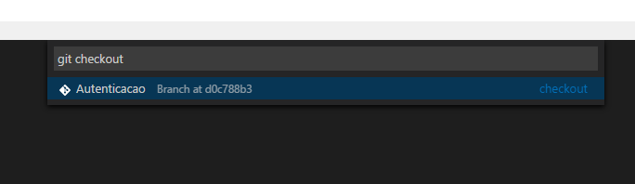
Figura 22. Checkout de nova branch a partir da paleta de comandos
A maioria dos comandos relativos ao Git também pode ser executada diretamente da Command Pallete, onde podemos digitar Git e veremos todas as opções disponíveis, conforme ilustra a Figura 23.
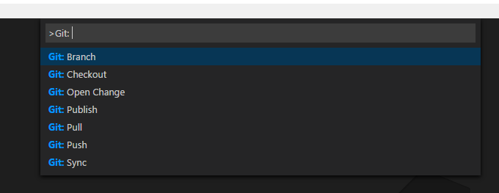
Figura 23. Comandos do Git a partir da Command Pallete
Criando uma aplicação ASP.NET 5 com o VSCode
Para desenvolver os exemplos deste artigo precisaremos instalar na máquina o Node.js e o Git, que darão suporte a algumas das tarefas de automação e gerenciamento de pacotes e versões do projeto posteriormente. Criaremos aqui uma aplicação ASP.NET 5 e efetuaremos seu deploy no Microsoft Azure, explorando assim as funcionalidades de controle de versão do VSCode, bem como serviços auxiliares da Microsoft.
Em seguida devemos instalar o ASP.NET 5 e o DNX (.NET Execution Environment), que é o ambiente de execução .NET. Este recurso foi desenvolvido do zero com o intuito de proporcionar uma estrutura de desenvolvimento otimizada para as aplicações implantadas tanto na nuvem como as executadas localmente. Ela é constituída por componentes modulares com o mínimo de sobrecarga necessário para que possamos manter a flexibilidade durante a construção das nossas aplicações.
Para este artigo utilizaremos o sistema operacional Windows 10 e para realizarmos a instalação do DNVM (.NET Version Manager), outro componente necessário, abriremos o prompt de comandos e executaremos o seguinte:
@powershell -NoProfile -ExecutionPolicy unrestricted -Command "&{$Branch='dev';iex ((new-object net.webclient).DownloadString('https://raw.githubusercontent.com/aspnet/Home/dev/dnvminstall.ps1'))}"
O resultado desta operação é o download do script DNVM para o diretório de perfil do usuário, como mostra a Figura 24. No ambiente de exemplo deste artigo já havia alguns dos recursos instalados, devido a isso foram passados adiante (linhas em amarelo). Por fim, é necessário reiniciar o Windows para que as configurações sejam finalizadas.
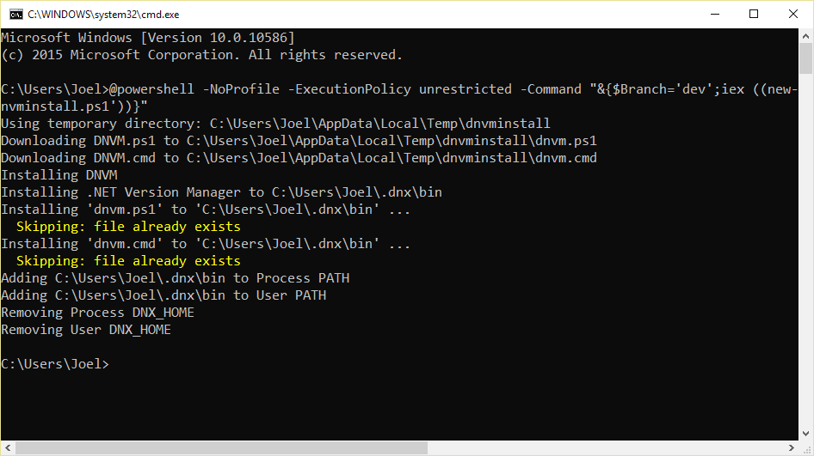
Figura 24. Instalação do DNVM.
Após a reinicialização do Windows, podemos abrir o prompt de comando para verificarmos a localização do DNVM utilizando o seguinte comando:
where dnvm
Com o DNVM adquirido, iremos atualizá-lo e instalar o DNX para que possamos executar as aplicações. Para isso, utilizaremos o seguinte comando:
dnvm upgrade
Para que vejamos o DNVM e também o runtime que está ativo, como mostra a Figura 25, podemos digitar no prompt o seguinte comando:
dnvm list
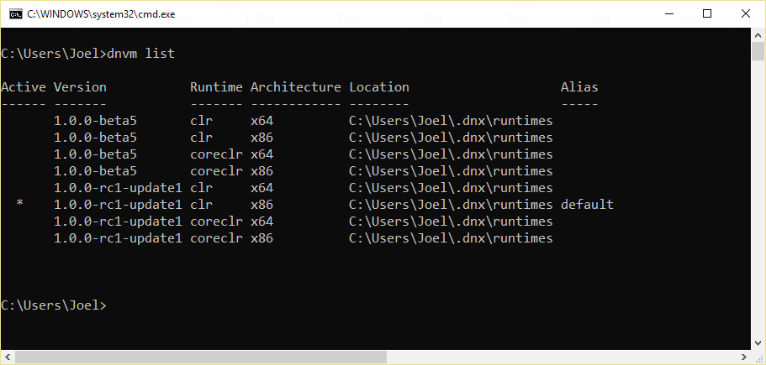
Figura 25. Listagem de DNVM atualizada.
Nessa figura vemos uma lista contendo vários runtimes do DNX, onde podemos optar por utilizar o mais recente. Neste caso o mais recente já está marcado como default.
A partir de agora temos o ambiente principal de desenvolvimento instalado, podemos então utilizar o scaffolding para criar uma nova aplicação ASP.NET. Para isso utilizaremos o gerenciador de pacotes do Node (NPM – Node Package Manager) para instalar o Yeoman, que é uma ferramenta de scaffolding para aplicações, bem como o Grunt, que é um “executador” de tarefas (task runner) JavaScript, e por fim o Bower, que é o gerenciador de pacotes do lado cliente. Para isso, utilizaremos o prompt de comando como administrador para criarmos o projeto ASP.NET, o qual deixaremos no diretório padrão, e criaremos o diretório chamado de projetoDevMedia na raiz da unidade C:, onde vamos instalar o Yeoman e as ferramentas de suporte utilizando para isso o seguinte comando:
npm install -g yo grunt-cli generator-aspnet bower
Em seguida criaremos as pastas do projeto e a aplicação utilizando o Yeoman com o comando:
yo aspnet
Com isso o Yeoman listará uma série de templates de aplicação que ele está apto a criar, devemos então selecionar o modelo de projeto que iremos criar, usando as setas para marcar o Web Application Basic [without Membership and Authorization] e por fim pressionando Enter, como mostra a Figura 26.
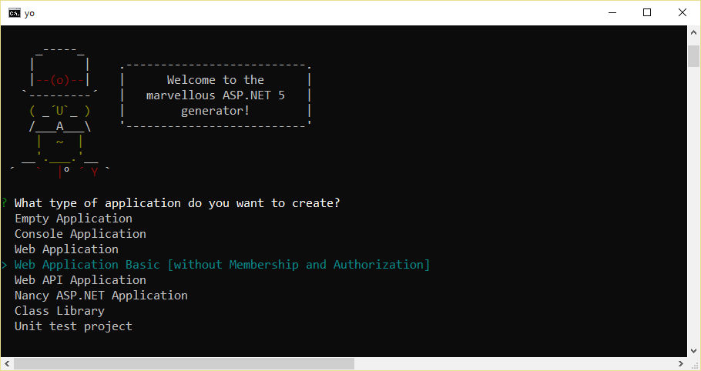
Figura 26. Tipos de aplicação para criação com o Yeoman.
Quando o projeto for iniciado, será necessário passar um nome para ele, o que no nosso caso será o ProjetoBasicoDevMedia. Quando pressionarmos Enter o Yeoman irá criar uma nova pasta com esse nome e dentro dela os arquivos necessários para a nossa aplicação. Ao final da criação o próprio Yeoman indica quais comandos devem ser executados na sequência, como ilustra a Figura 27. Deveremos então navegar para dentro da pasta criada usando o comando cd ProjetoBasicoDevMedia.
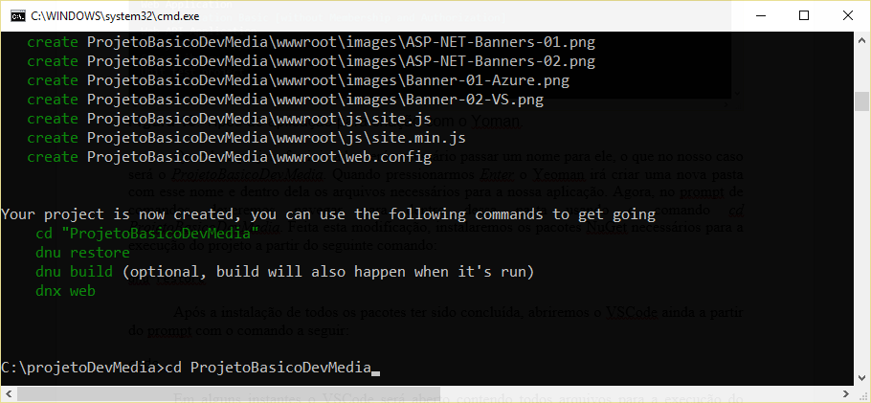
Figura 27. Acessando a pasta do projeto criado
Seguindo os comandos sugeridos, instalaremos agora os pacotes NuGet necessários para a execução do projeto a partir do seguinte comando:
dnu restore
Após a instalação de todos os pacotes ter sido concluída, abriremos o VSCode ainda a partir do prompt com o comando a seguir:
code
Em alguns instantes o VSCode será aberto contendo todos arquivos para a execução do projeto, como podemos ver na Figura 28.
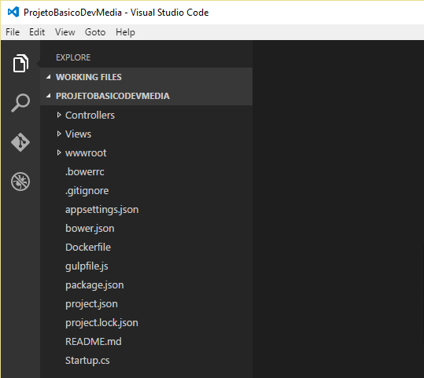
Figura 28. Projeto criado com o Yeoman.
Agora que temos o projeto criado e configurado, executaremos ele localmente para vermos o resultado. Dessa vez, na Command Pallete do VSCode digitaremos o seguinte comando para executar o projeto:
dnx: Run Command
Ao digitarmos esse comando e pressionarmos Enter a próxima solicitação será o comando para abrir o projeto localmente, como podemos ver na Figura 29. Feito isso, um prompt de comandos será apresentado, contendo os arquivos que serão abertos e o endereço localhost no qual teremos que abrir o projeto web, como mostra a Figura 30.
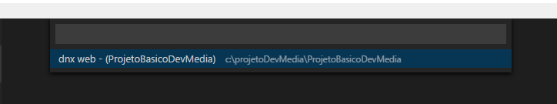
Figura 29. Executando o projeto.
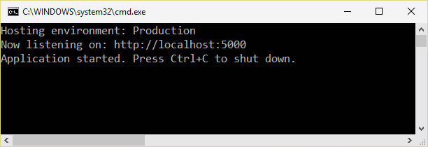
Figura 30. Informações sobre a aplicação rodando
Acessando o endereço http://localhost:5000 veremos a aplicação em execução com o conteúdo padrão adicionado ao criar um novo projeto.
Visual Studio Team Services
O Git é uma plataforma de versionamento de código e para seu pleno funcionamento requer um provedor de serviços de armazenamento para comportar os arquivos. Para isso temos algumas opções atualmente, entre pagas e gratuitas, como o GitHub, o BitBucket e o Visual Studio Team Services. Neste momento veremos inicialmente o Visual Studio Team Service (VSTS), o qual permite a utilização da conta gratuita por no máximo cinco desenvolvedores, além de permitir a criação de qualquer número de projetos e ainda nos proporciona a utilização de funções adicionais como ferramentas de planejamento de sprint, tasks e Kanban boards, sala de equipe virtual, dentre outros recursos. Neste artigo veremos como utilizar o VSTS e o GitHub, por serem os mais utilizados no contexto de ambientes de desenvolvimento Microsoft.
Para as funcionalidades a serem exploradas neste artigo utilizaremos do VSTS basicamente seu sistema de repositório com suporte ao Git, ou seja, veremos que essa ferramenta pode ser utilizada em conjunto com o VSCode, suprindo duas das principais necessidades do dia a dia do desenvolvedor (em especial web): a edição e versionamento dos projetos.
Para que possamos utilizar o VSTS precisamos criar ou ativar a nossa conta na página do Visual Studio (seção Links). Ao acessarmos com uma conta de e-mail da Microsoft (Outlook, Hotmail, etc.) podemos criar novos projetos, que além do repositório de código, permite controlar outras ações durante todo o ciclo de vida da aplicação. Quando criamos um projeto no VSTS, podemos ver que ele suporta dois sistemas de controle de versão: o Team Foundation Version Control e o Git. Utilizaremos o segundo.
Ao finalizarmos com a criação do projeto precisamos acessar o nosso perfil e, em seguida, acessar a guia de segurança para aplicarmos as credenciais de autenticação alternativas. Isso é necessário devido ao fato de que o VSTS utiliza um Live ID para a autenticação, diferentemente do Git que não faz uso desse recurso. Por isso é preciso definir um nome de usuário e senha que serão utilizados ao enviar as alterações de código para o repositório. Para isso, devemos clicar no nosso nome que aparece no canto superior direito da página e depois em My profile. Em seguida devemos ir até a guia Security e em Alternate authentication credentials e definir os dados, como ilustra a Figura 31.
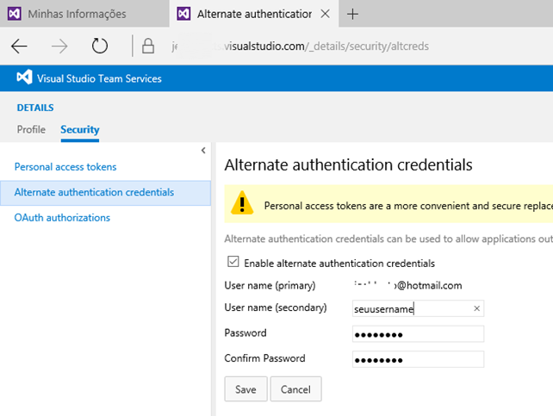
Figura 31. Cadastro de credenciais alternativas.
Após essa configuração ser realizada, teremos ainda um último passo a ser executado no lado do servidor, onde obteremos a URL do repositório remoto para utilizar no Git localmente. Esse procedimento pode ser realizado ao acessarmos o projeto no VSTS e clicarmos no link CODE, onde copiaremos o link contido no campo Clone Url, como apresentado na Figura 32.
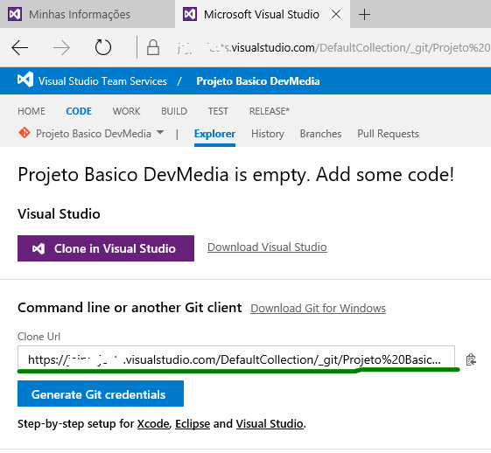
Figura 32. URL utilizada para conexão com o Git.
Agora que temos o repositório remoto criado e as credenciais definidas, temos de configurar o repositório local para estabelecer a conexão com o VSTS via Git. O primeiro passo é adicionar a URL que acabamos de obter como ponto de origem para o Git submeter os arquivos. Isso pode ser feito no prompt de comandos do Windows, estando dentro da pasta do projeto, utilizando o comando a seguir:
git remote add origin <URL do repositório remoto>
Agora podemos voltar ao VSCode, efetuar o commit dos arquivos e então no console fazer o primeiro push (envio dos arquivos para o repositório) com o comando a seguir:
git push –set-upstream origin master
Nesse ponto serão solicitadas as credenciais para autenticação (as que definimos no VSTS), basta informa-las e pressionar Enter. Ao finalizarmos esta etapa voltaremos ao VSCode e seguiremos até o ícone do Git, para que na barra superior possamos ver que a maior parte dos itens presentes no menu estarão ativos, permitindo a realização de push e pull diretamente a partir do editor.
GitHub
O GitHub é atualmente o sistema de repositório de código mais utilizado em projetos cujo controle de versão é feito com o Git. Seu uso é gratuito para projetos públicos existem opções pagas para criar projetos privados. No GitHub estão armazenados os principais projetos open source e inclusive a Microsoft está migrando seus projetos abertos para essa plataforma.
Caso ainda não tenha uma conta no GitHub, você pode cria-la rapidamente através do endereço disponível na seção Links. No momento em que a conta estiver criada, podemos criar novos repositórios (que será o caso aqui) ou utilizar algum já existente.
Ao finalizarmos a criação do novo repositório, devemos copiar o link apresentado (Figura 33) para realizar a clonagem que será utilizada para a inicialização do nosso Git.
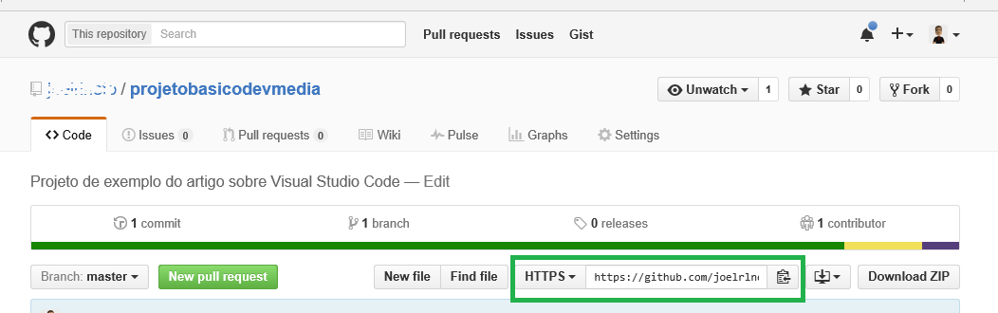
abrir imagem em nova janela
Figura 33. Link para clonagem.
A partir de agora o procedimento é idêntico ao que realizamos com o repositório do VSTS. Cabe ao leitor definir qual é o provedor mais adequado à sua realidade. No GitHub também é possível realizar certas tarefas inerentes ao desenvolvimento do projeto, como registro de falhas, funcionalidades, atribuição de tarefas, documentação, etc. No entanto, em ambientes onde se utiliza amplamente tecnologias Microsoft, o VSTS se mostra uma opção bastante viável, primeiramente por permitir o acesso a pequenos times a repositórios privados, além de contar com uma interface intuitiva, auxiliar em tarefas de automação de build e integração contínua, além de ser facilmente integrável ao Visual Studio.
Deploy da aplicação
Com o Git integrado à nossa aplicação, veremos como utilizá-lo junto aos Visual Studio Code para implementar as tarefas de implantação na nuvem. O VSCode não possui qualquer integração direta com o Microsoft Azure, no entanto, podemos fazer o deploy do nosso projeto no ambiente de cloud da Microsoft com o mínimo esforço. Para isso, devemos inicialmente criar uma conta no Azure e acessar seu portal de gerenciamento, cujo link se encontra na seção Links.
Após ter feito login no Azure com uma conta ativa nessa plataforma (que pode ser testada com recursos limitados), teremos acesso ao portal, o qual nos apresenta o painel de controle como mostra a Figura 34. Dentre as opções apresentadas, clicaremos em Novo > Web + Celular > Aplicativo Web.
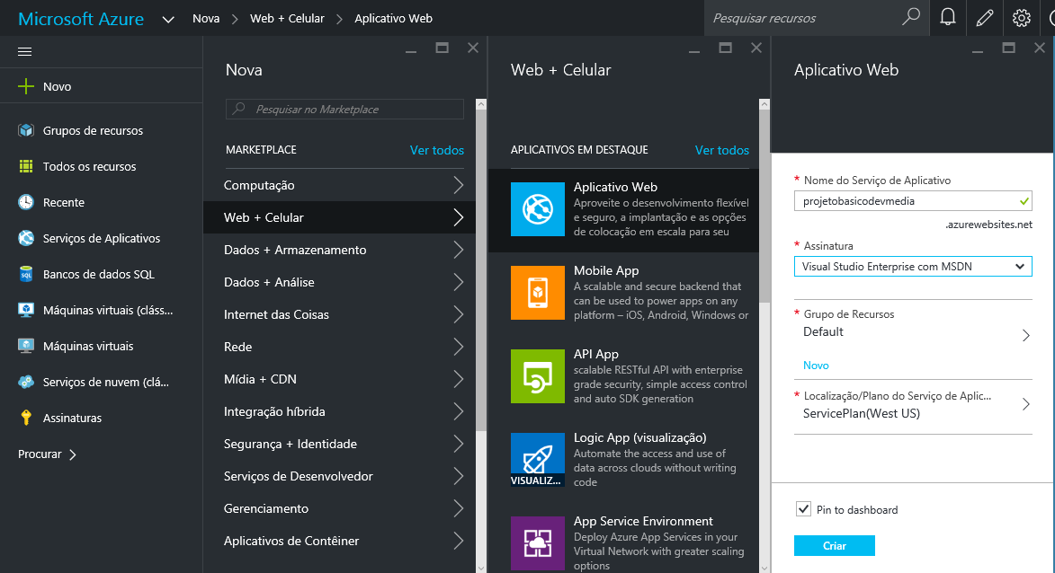
abrir imagem em nova janela
Figura 34. Criando nova aplicação web no Azure
Ao projeto chamaremos de ProjetoBasicoDevMedia, nome este que deve ser único, pois será também o domínio da aplicação e está sujeito a verificação de disponibilidade. As demais configurações serão deixadas com as informações já contidas nos campos por padrão. Ao finalizarmos a criação do projeto, este será apresentado em detalhes, como na Figura 35, com um URL já disponível para ser acessado na web.
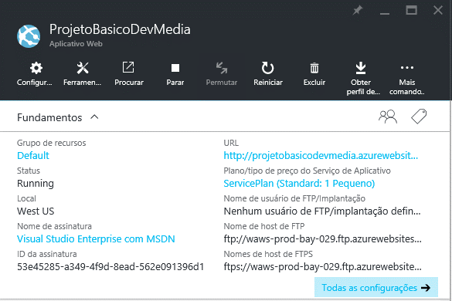
Figura 35. Detalhes da aplicação criada.
Por padrão uma aplicação simples é colocada no ar no URL <nome do projeto>.azurewebsites.com, um domínio gratuito e que posteriormente pode ser substituído. Clicando nesse endereço seremos levados à página criada, que até então possui apenas uma página padrão.
Ativando o deploy pelo Git
No Microsoft Azure é possível configurar um web site/app para ter seu deploy realizado via Git, ou seja, o código da aplicação será buscado no repositório remoto e sempre que for feito o push para a branch principal, ela será atualizada automaticamente. Para preparar esse processo, podemos clicar em Todas as configurações, opção que pode ser vista na parte inferior da Figura 35 e depois em Implantação contínua. Em seguida iremos em Definir configurações necessárias e selecionaremos Repositório Local do Git.
Caso não tenhamos as credenciais de implantação previamente configuradas para a publicação da aplicação web, precisaremos clicar em Configurar autenticação básica e em seguida informar um novo login e senha para a utilização do portal com o Git e com FTP, pois estes não podem ser autenticados com nossas credenciais.
Ao voltarmos para a guia principal do projeto, podemos ver dentre as propriedades apresentadas, as configurações necessárias para a clonagem do projeto com o Git, como mostra a Figura 36.
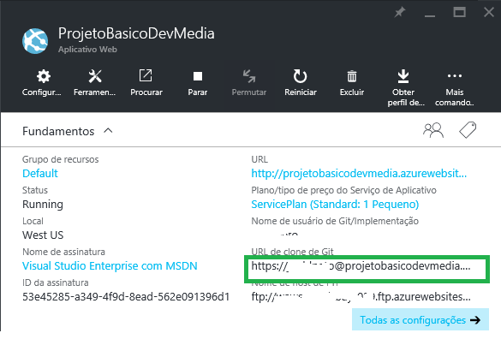
Figura 36. URL para implantação com o Git.
Este URL deve ser copiado para que possamos prosseguir com as configurações restantes, para isso, voltaremos ao VSCode para efetuar a publicação da nossa primeira aplicação no Azure.
Publicando a aplicação na nuvem
Para fazer o deploy na nuvem teremos de configurar o repositório local para enviar os arquivos para o Azure mediante push. Para isso, o primeiro passo é adicionar o URL do repositório remoto criado pelo Azure no ambiente local, semelhante ao que fizemos anteriormente com o VSTS e GitHub, mas agora, ao invés de origin, indicaremos o nome alternativo azure utilizando o seguinte comando:
git remote add azure <URL do repositório do Azure>
Agora podemos efetuar o push no repositório local, mas dessa vez indicando o nome do destino e da branch a ser submetida. Para isso utilizamos o comando a seguir:
git push -u azure master
Quando for realizado este processo, será então solicitada a senha que criamos anteriormente no Azure, e na sequência veremos uma série de mensagens no console indicando o andamento da implantação, que deve finalizar indicando que foi realizada com sucesso. Finalizado este processo e estando tudo certo, podemos acessar o endereço da aplicação na web e veremos que agora o conteúdo foi atualizado.
Utilizando apenas um editor de código simples (se comparado ao Visual Studio) e o prompt do comando do Windows fomos capazes de criar uma aplicação ASP.NET e realizar seu deploy em um ambiente de cloud, sem que houvesse dependência de ferramentas de integração visual. Isso permite que a partir de um ambiente de desenvolvimento leve e fácil de configurar seja possível criar aplicações complexas, gerenciando seu ciclo de vida com auxílio de plataformas consolidadas e eficientes, como é o caso do Visual Studio Team Services e do Git.
Apesar de quando trabalhando no sistema operacional Windows os desenvolvedores poderem optar pelo IDE completo da Microsoft, onde toda a integração com Git e VSTS pode ser feita a partir de janelas nativamente disponíveis, a possibilidade de criar aplicações na plataforma .NET com um conjunto de ferramentas gratuitas, mais leves e multiplataforma garante mais liberdade às equipes de desenvolvimento e empresas. Atualmente é possível configurar ambientes de desenvolvimento semelhantes em sistemas operacionais diferentes para criar aplicações ASP.NET com os mesmos recursos que se têm à disposição ao usar o Visual Studio para isso. Dessa forma, em uma mesma equipe os desenvolvedores podem trabalhar em um projeto utilizando Mac OS, Linux e Windows, e em todos utilizando o Visual Studio Code e demais ferramentas vistas neste artigo, todas gratuitas, com exceção do Azure que, no entanto, pode ser acessado através de programas oferecidos pela Microsoft.
Links
Página dos produtos Visual Studio
https://visualstudio.com/
Repositório do VSCode no GitHub
https://github.com/Microsoft/vscode
GitHub
https://github.com/
Microsoft Azure
https://portal.azure.com
https://www.devmedia.com.br/introducao-ao-visual-studio-code/34418

How to use Visual Studio Code

Visual Studio Code, VSCode for friends, is an incredibly powerful editor that's hugely growing in popularity. Find out why, and its main features for developers
Published

Index
- Index
- Introduction
- Should I switch to VS Code? And why?
- Getting started
- Explorer
- Search
- Source Control
- Debugger
- Extensions
- The Terminal
- The Command Palette
- Themes
- Customization
- Nice configuration options
- The best font for coding
- Workspaces
- Editing
  - IntelliSense
  - Code Formatting
  - Errors and warnings
  - Keyboard shortcuts
  - Keymaps
- Code snippets
- Extensions showcase
- The VS Code CLI command
- Solving high usage CPU issues

Introduction
Since the beginning, editors are a strange beast. Some people defend their editor choice strenuously. In the Unix world you have those Emacs vs vi “wars”, and I kind of imagine why so much time is spend debating the advantages of one versus another.
I used tons of editors and IDEs in the past few years. I can remember TextMate, TextWrangler, Espresso, BBEdit, XCode, Coda, Brackets, Sublime Text, Atom, vim, PHPStorm. The difference between an IDE and an editor is mostly in the feature set, and complexity.
I largely prefer an editor over an IDE, as it’s faster and gets less in the way.
In the last 12 months I’ve been using VS Code, the Open Source editor from Microsoft, and it’s quickly become my favorite editor ever.

Should I switch to VS Code? And why?
If you’re looking for suggestions for whether to use it or not, let me say yes, you should switch to it from whatever other editor you are using now.
This editor builds on top of decades of editor experience from Microsoft.
The code of the editor is completely Open Source, and there’s no payment required to use it.
It uses Electron as its base, which enables it to be cross platform and work on Mac, Windows and Linux. It’s built using Node.js, and you can extend it using JavaScript (which makes it a win for all us JavaScript developers).
It’s fast, easily the fastest editor I’ve used after Sublime Text.
It has won the enthusiasm of the community: there are thousands of extensions, some official, and some made by the community, and it’s winning surveys.
Microsoft releases an update every month. Frequent updates foster innovation and Microsoft is listening to its users, while keeping the platform as stable as possible (I should say I never had an issue with VS Code in 1 year of using it every day almost all day).

Getting started
The home page of Visual Studio Code on the internet is https://code.visualstudio.com/.
Go to that site to download the latest stable release of the editor.
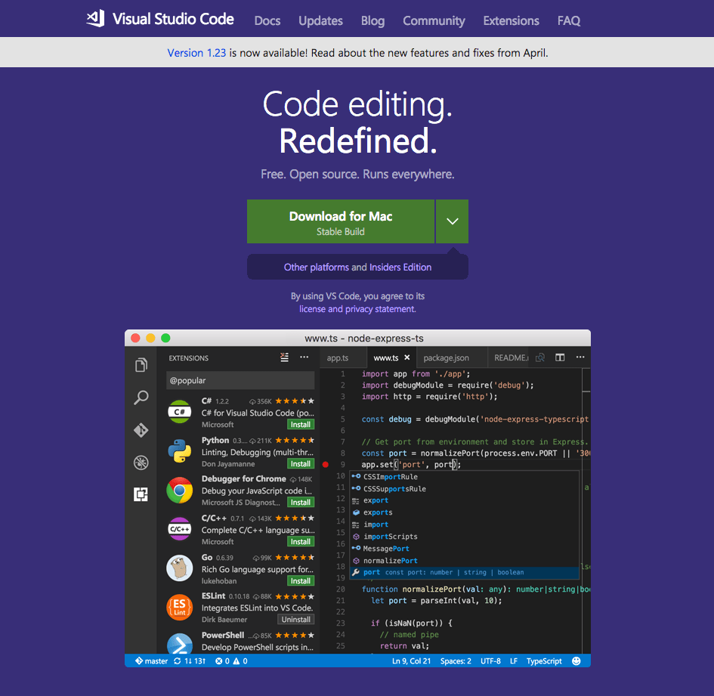
The installation process depends on the platform, and you should be used to it.
When you start the editor for the first time you will see the welcome screen:
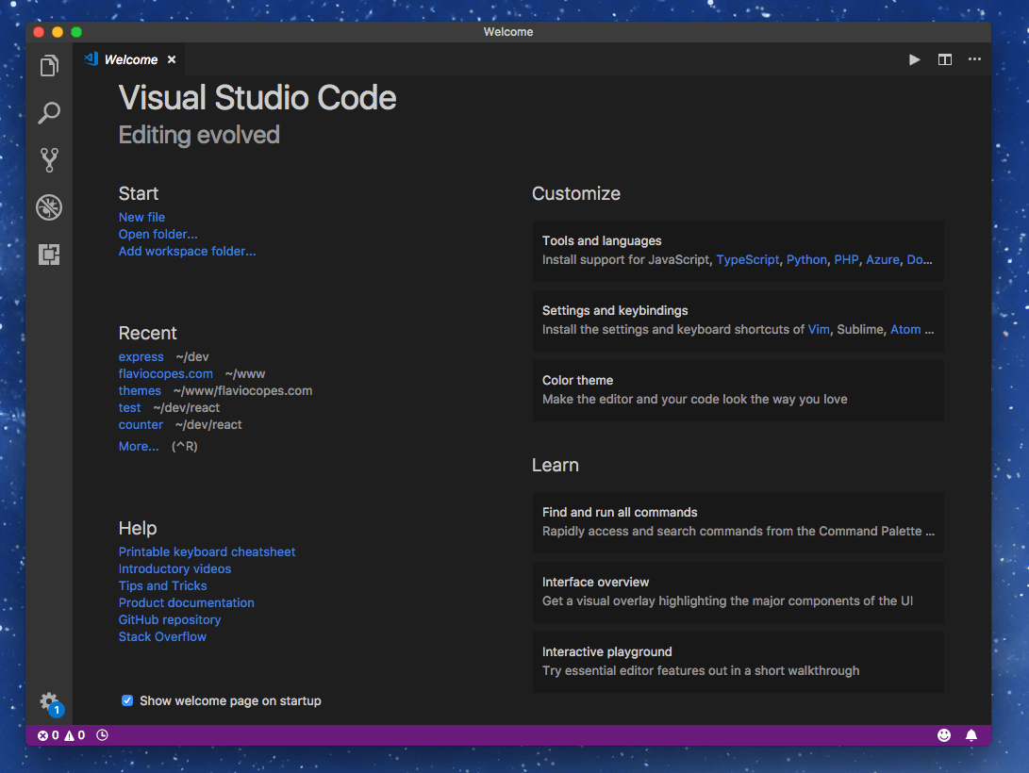
There is a toolbar on the left with 5 icons. That gives access to:
- The File Explorer
- Search
- Source Control
- The Debugger
- The Extensions

Explorer
Let’s start the exploration with the explorer (pun intended).
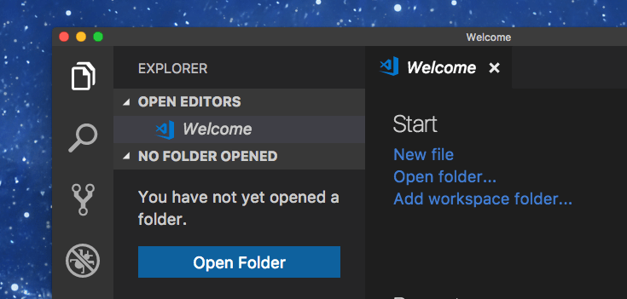
Press the “Open Folder” button in the sidebar, or the Open folder... link in the Welcome page. Both will trigger the file picker view.
Choose one folder where you have source code, or even just text files, and open it.
VS Code will show that folder content in your view:
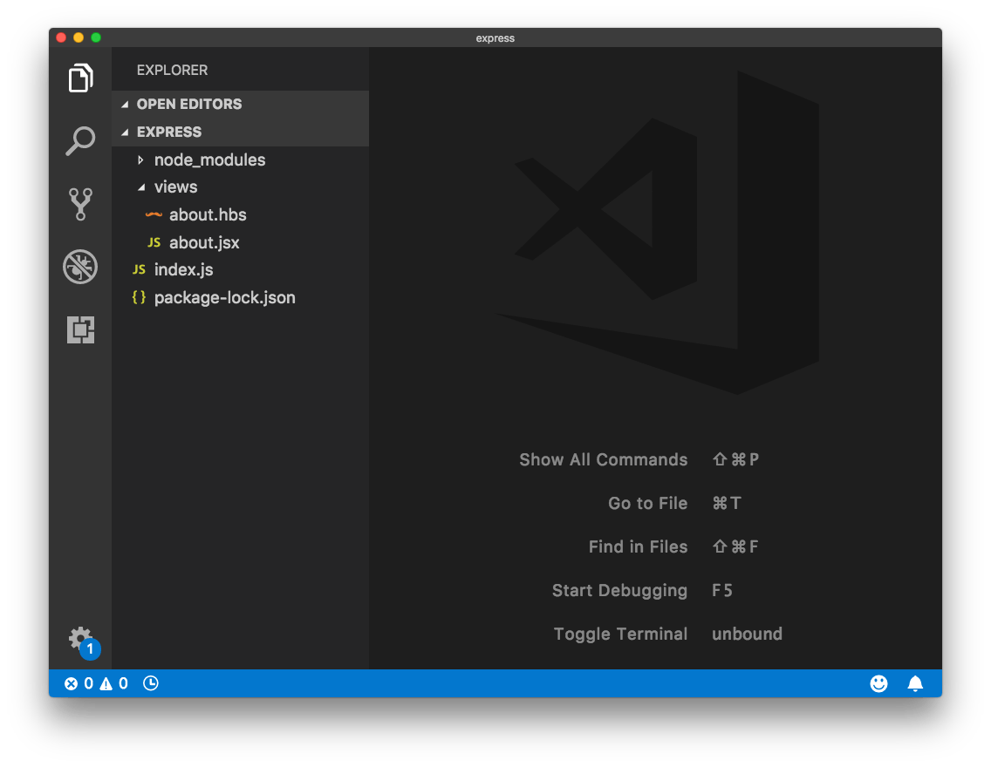
On the right, the empty view shows some commands to perform some quick operations, and their keyboard shortcut.
If you select a file on the left, that file will open on the main panel:
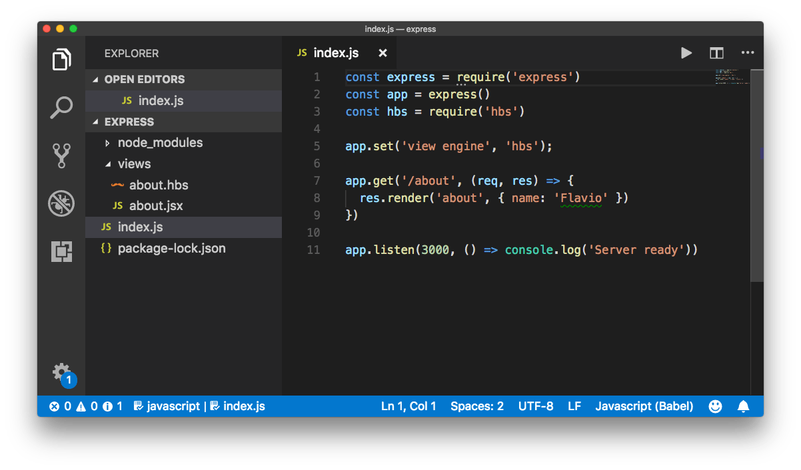
and if you start editing it, notice a dot will appear next to the file name in the tab, and in the sidebar as well:
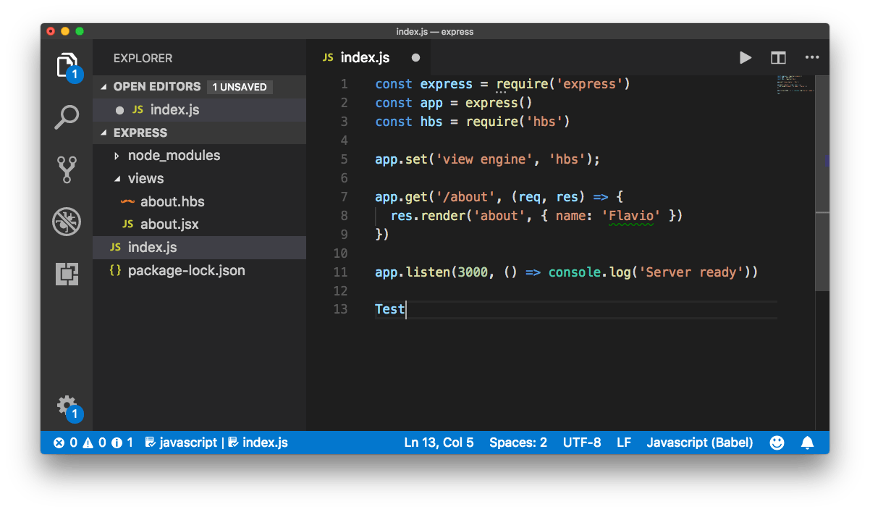
Pressing CMD+P will show you a quick file picker to easily move in files on large projects:
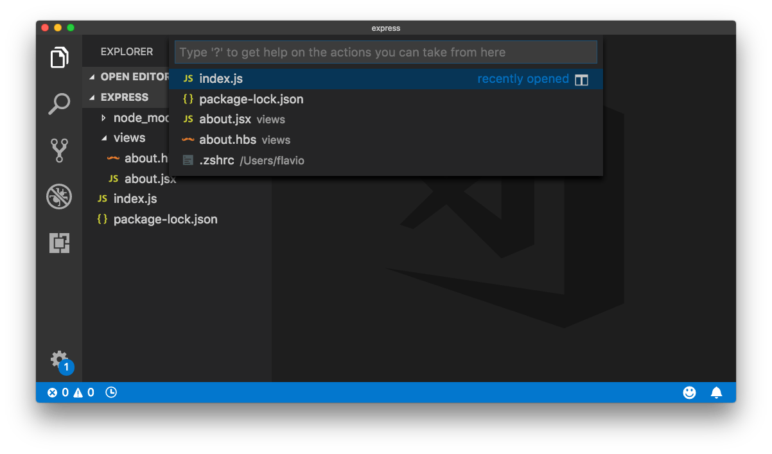
You can hide the sidebar that hosts the file using the shortcut CMD+B.
Note: I’m using the Mac keyboard shortcuts. Most of the times, on Windows and Linux you just change CMT to CTRL and it works, but not always. Print your keyboard shortcuts reference.

Search
The second icon in the toolbar is “Search”. Clicking it shows the search interface:
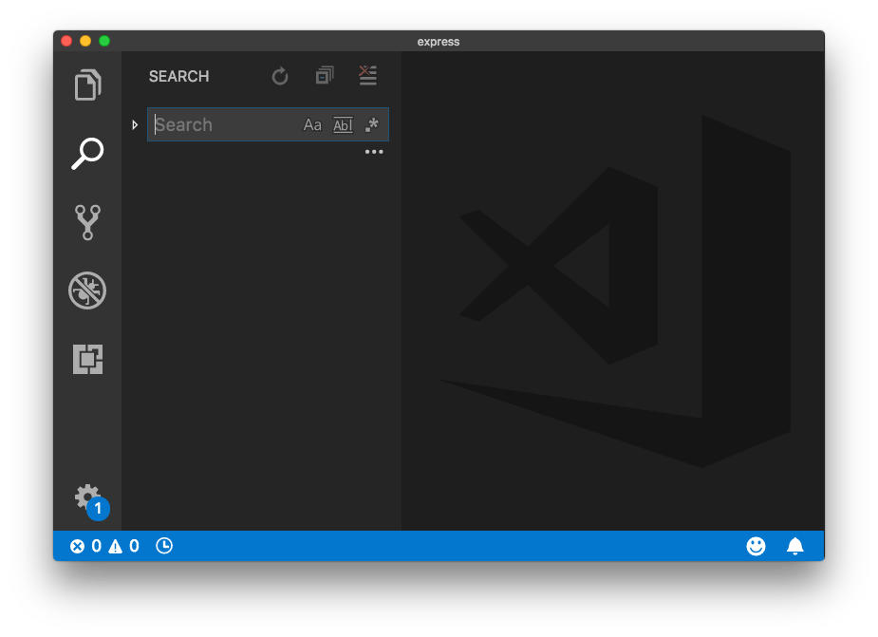
You can click the icons to make the search case sensitive, to match whole words (not substrings), and to use a regular expression for the search string.
To perform the search, press enter.
Clicking the ▷ symbol on the left enables the search and replace tool.
Clicking the 3 dots shows a panel that lets you just include some specific kind of files, and exclude other files:
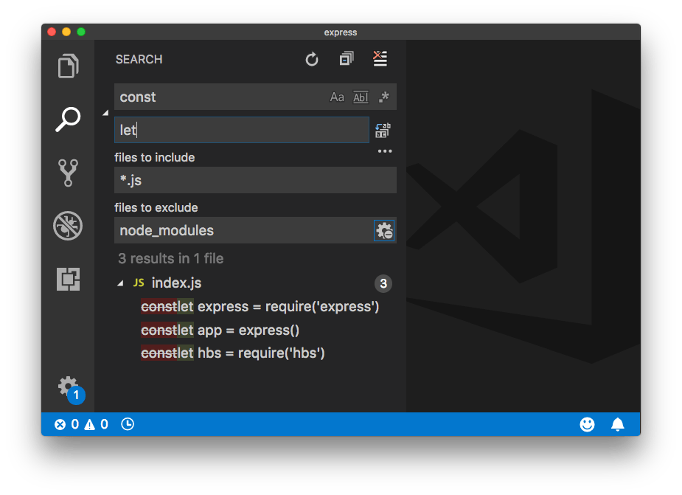

Source Control
The Source Control tab is enabled by clicking the third icon in the toolbar.
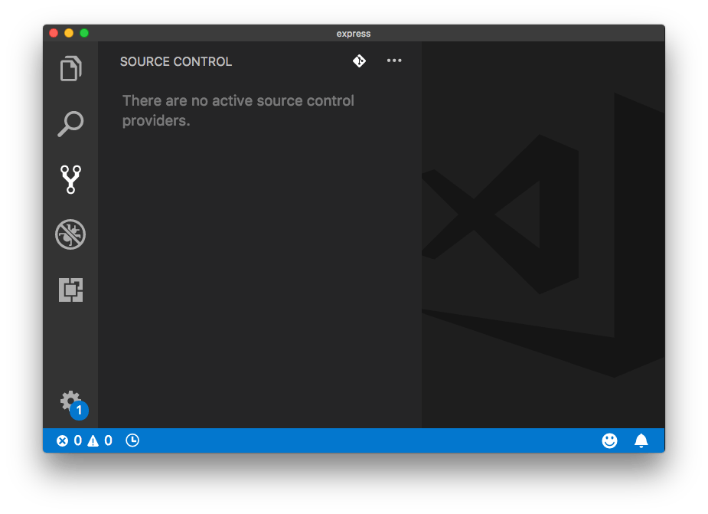
VS Code comes with Git support out of the box. In this case the folder we opened does not have source control initialized.
Clicking the first icon on top, with the Git logo, allows us to initialize the Git repository:
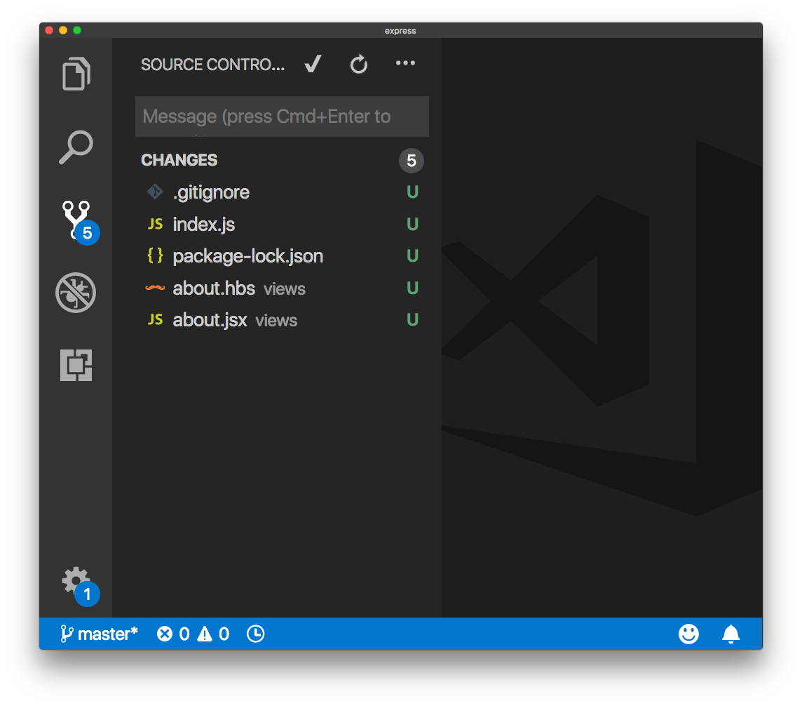
The U beside each file means that it’s been updated since the last commit (since we never did a commit in the first place, all files are updated).
Create the first commit by writing a text message and pressing Cmd-Enter, or clicking the ✔︎ icon on top.
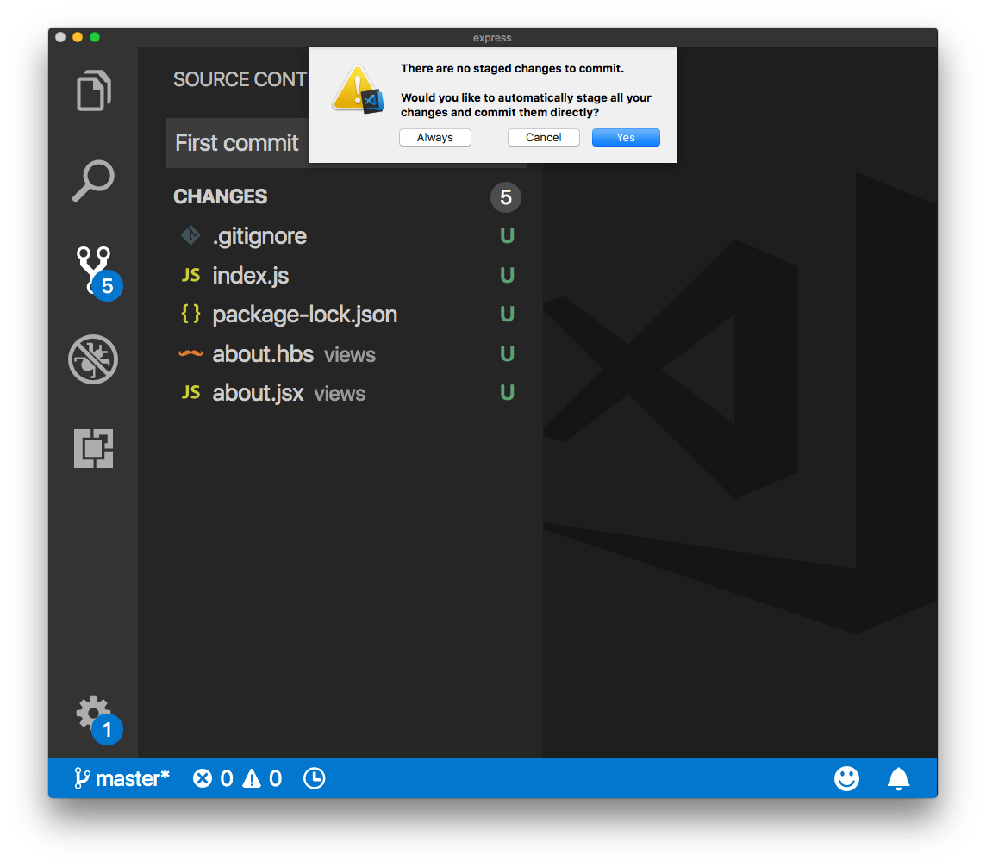
I usually set this to automatically stage the changes when I commit them.
The 3 dots icon, when clicked, offers lots of options for interacting with Git:
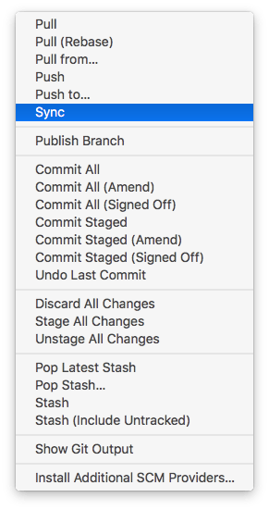

Debugger
The fourth icon in the toolbar opens the JavaScript debugger. This deserves an article on its own. In the meantime check out the official docs.

Extensions
The fifth icon brings us to extensions.
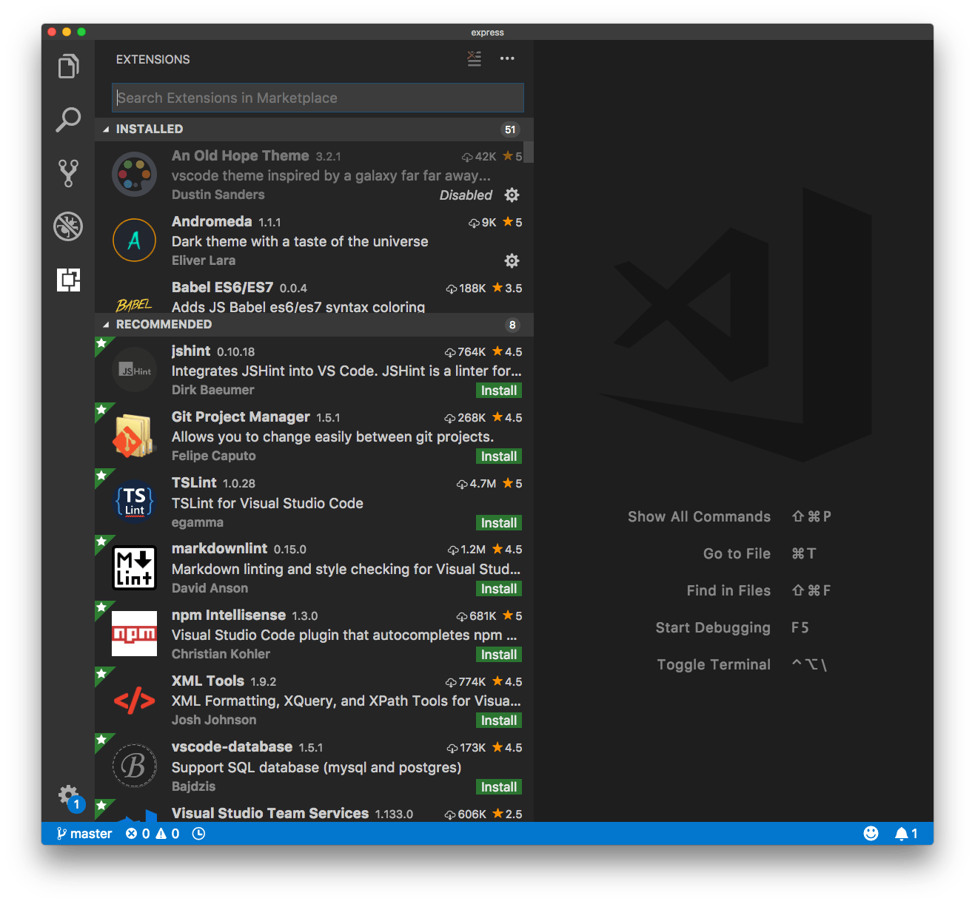
Extensions are one killer feature of VS Code.
They can provide so much value that you’ll surely end up using tons of them.
I have lots of extensions installed.
One thing to remember is that every extension you install is going to impact (more or less) the performance of your editor.
You can disable an extension you install, and enable only when you need it.
You can also disable an extension for a specific workspace (we’ll talk about work workspaces later). For example, you don’t want to enable the JavaScript extensions in a Go project.
There is a list of recommended extensions, which include all the most popular tools.
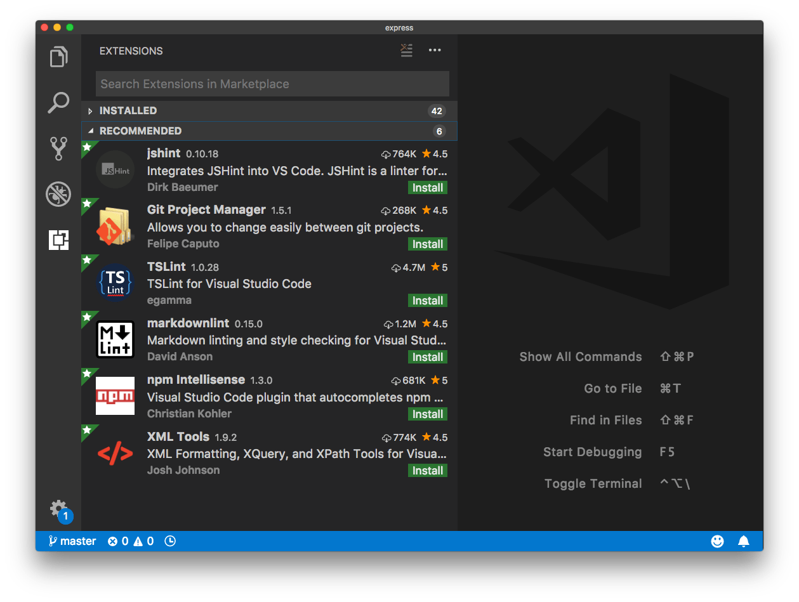
Since I edit lots of markdown files for my blog, VS Code suggests me the markdownlint extension, which provides linting and syntax checking for Markdown files.
As an example, let’s install it.
First, I inspect the number of views. It’s 1.2M, so many! And the reviews are positive (4.5⁄5). Clicking the extension name opens the details on the right.
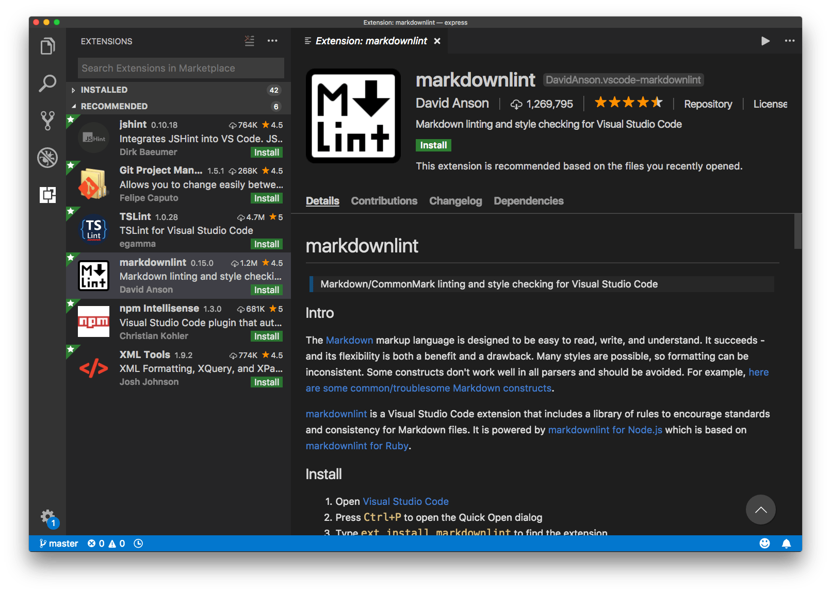
Pressing the green Install button starts the installation process, which is straightforward. It does everything for you, and you just need to click the “Reload” button to activate it, which basically reboots the editor window.
Done! Let’s test it by creating a markdown file with an error, like a missing alt attribute on an image. It successfully tells us so:
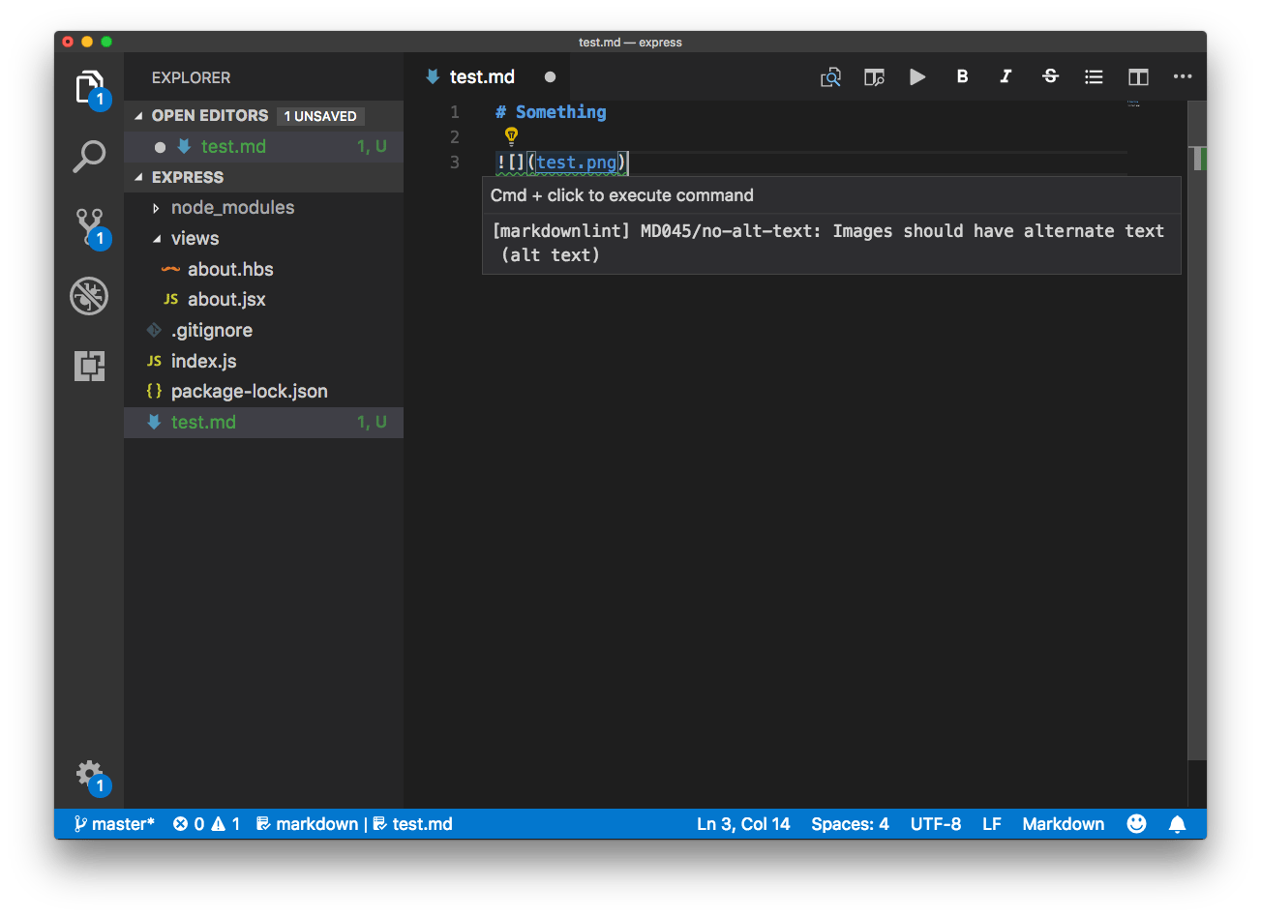
Down below I introduce some popular extensions you don’t want to miss, and the ones I use the most.

The Terminal
VS Code has an integrated terminal.
You can activate it from the menu View ➤ Integrated Terminal, or using CMD+\` and it will open with your default shell.
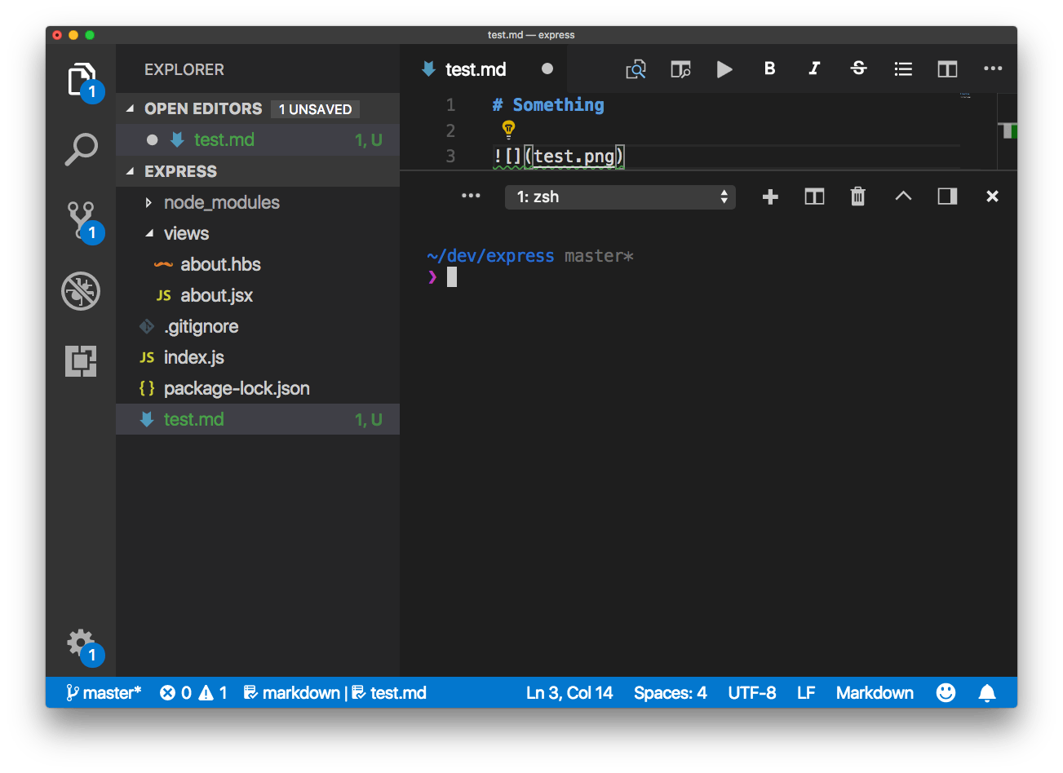
This is very convenient because in modern web development you almost always have some npm or yarn process running in the background.
You can create more than one terminal tab, and show them one next to the other, and also stack them to the right rather than in the bottom of the window:
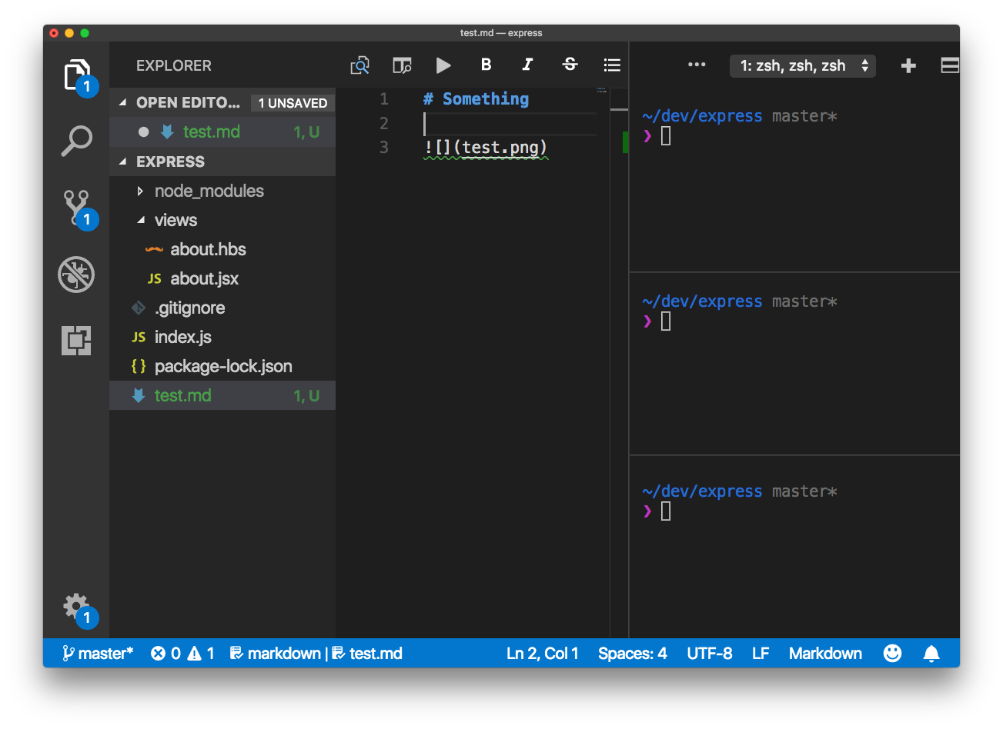

The Command Palette
The Command Palette is a very powerful tool. You enable it by clicking View ➤ Command Palette, or using CMD+SHIFT+P
A modal window will appear at the top, offering you various options, depending on which plugins you have installed, and which commands you used last.
Common operations I perform are:
- Extensions: Install Extensions
- Preferences: Color Theme to change the color theme (I sometimes change from night to day)
- Format Document, which formats code automatically
- Run Code, which is provided by Code Runner, and executes the highlighted lines of JavaScript
you can activate any of those by starting typing, and the autocomplete functionality will show you the one you want.
Remember when you typed CMD+P to see the list of files, before? That’s a shortcut to a specific feature of the Command Palette. There are others:
- Ctrl-Shift-Tab shows you the active files
- Ctrl-G opens the command palette to let you enter a line number to go to
- CMD+SHIFT+O shows the list of symbols found in the current file
What symbols are depends on the file type. In JavaScript, those might be classes or functions. In Markdown, section titles.

Themes
You can switch the color theme used by clicking CMD-k + CMD-t, or by invoking the Preferences: Color Theme command.
This will show you the list of themes installed:
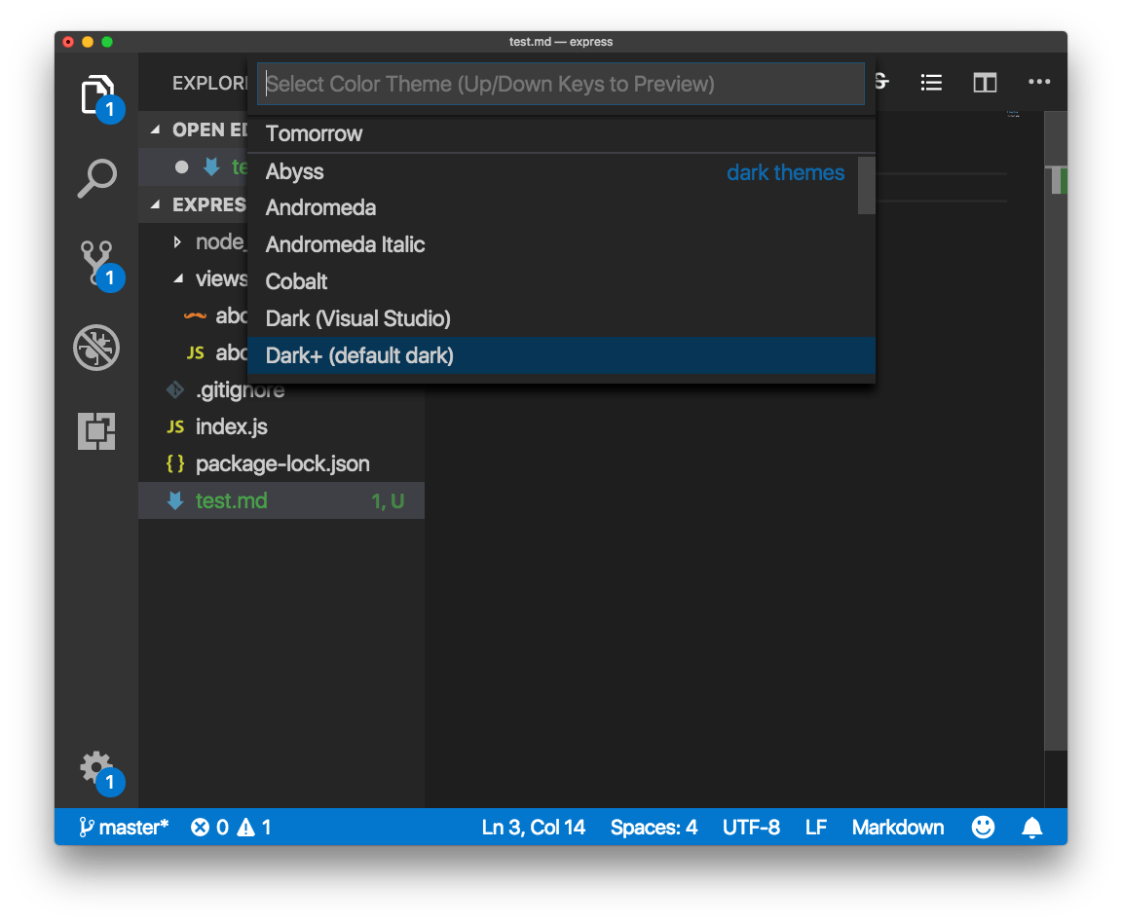
you can click one, or move with the keyboard, and VS Code will show you a preview. Click enter to apply the theme:
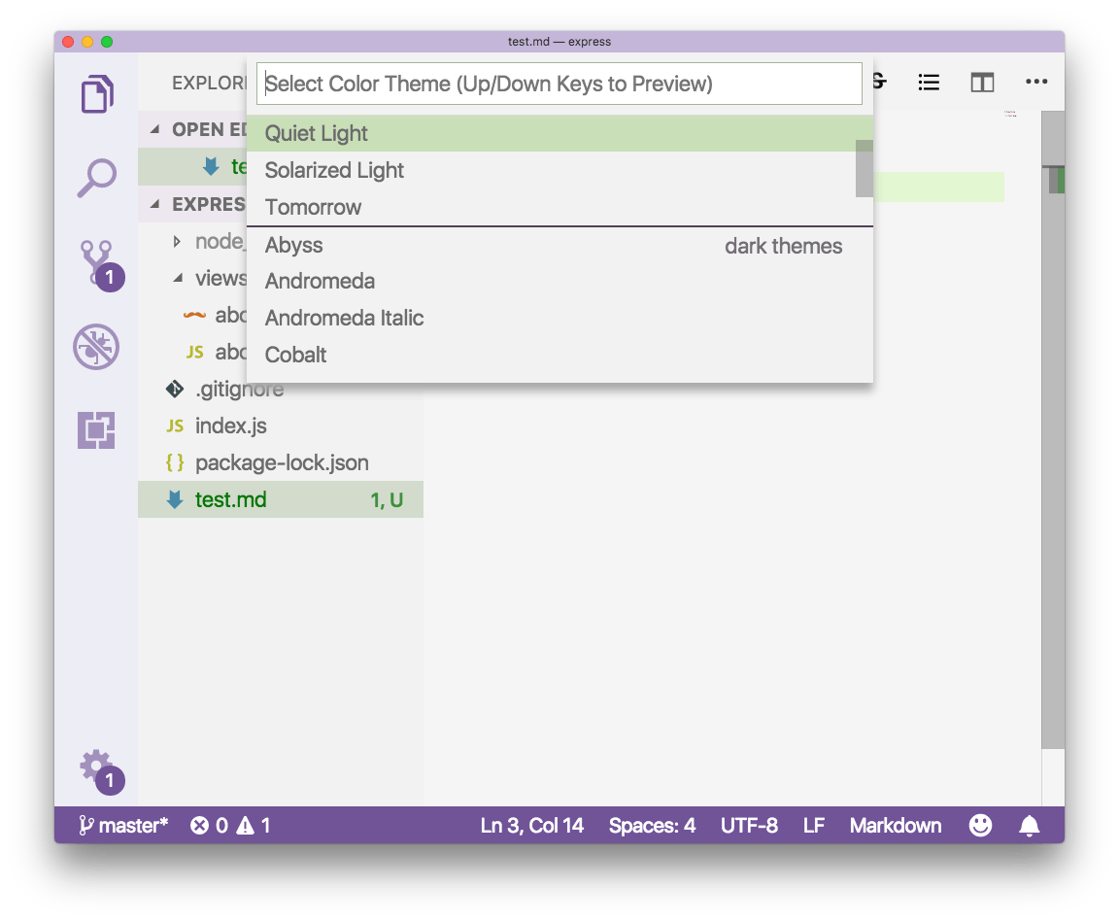
Themes are just extensions. You can install new themes by going to the extensions manager.
Probably the best thing for discoverability is to use the marketplace website.
My favorite theme is Ayu, which provides a great style for any time of the day, night, morning/evenings and afternoon.

Customization
Theme is just one customization you can make.
The sidebar icons that are assigned to a file are also a big part of a nice user experience.
You can change those by going to Preferences ➤ File Icon Theme. Ayu comes with its own icons theme, which perfectly matches the theme colors:
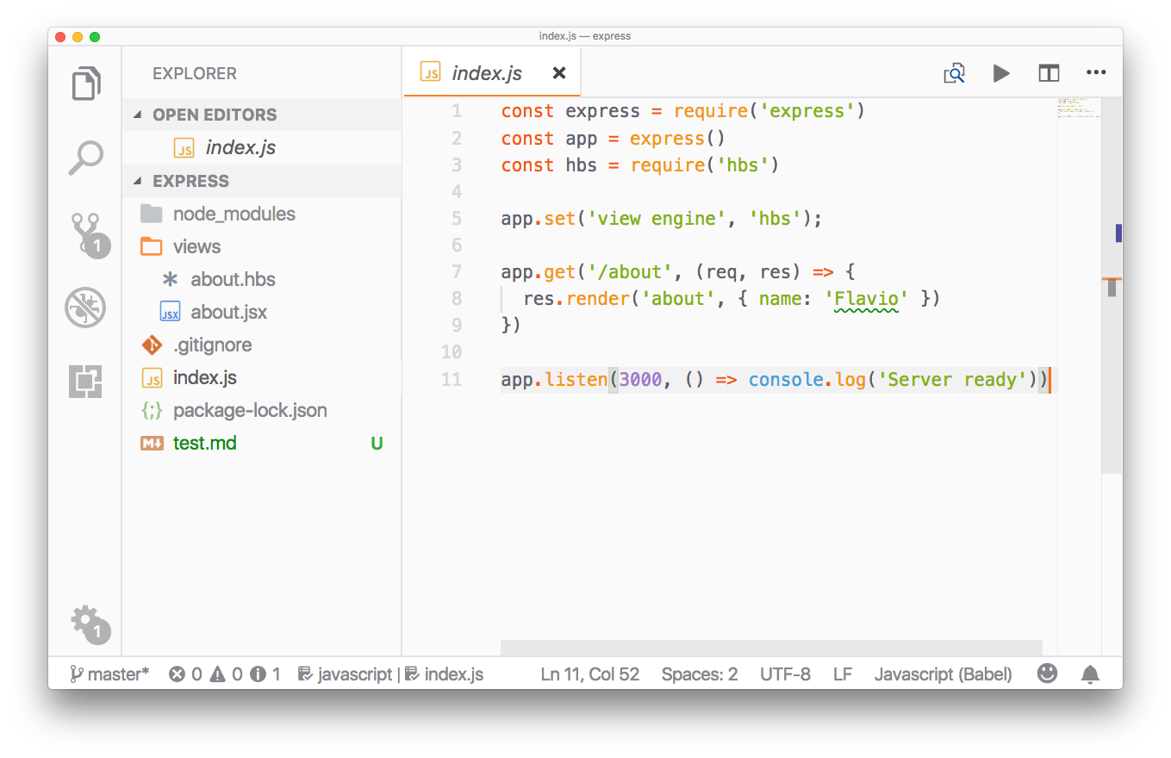
All those customizations we made so far, the theme and the icon theme, are saved to the user preferences.
Go to Preferences ➤ Settings (also reachable via CMD-,) to see them:
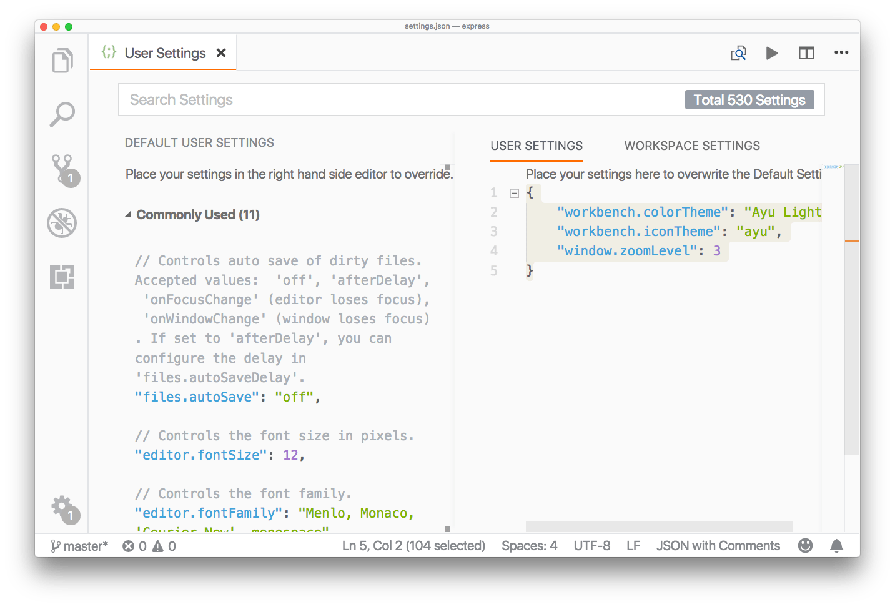
The view shows the default settings on the left, for an easy reference, and the overridden settings on the right. You can see the name of the theme and the icon theme we set up, in workbench.colorTheme and workbench.iconTheme.
I zoomed in using CMD-+, and this setting was saved as well to window.zoomLevel, so the next time VS Code starts up, it remembers my choice for zooming.
You can decide to apply some setting globally, in User Settings, or relative to a workspace, in Workspace settings.
Most of the times those settings are automatically added by extensions or by the VS Code itself, but in some cases you’ll directly edit them in this place.

Nice configuration options
Some nice configuration options I set in my code:
Option | Description
"editor.minimap.enabled": false | Remove the minimap, which is shown at the right of the editor
"explorer.confirmDelete": false | Stop asking me for confirmation when I want to remove a file (I have source control!)
"explorer.confirmDragAndDrop": false | Disable the confirmation for drag and drop
"editor.formatOnSave": true | Format the code automatically when I save it
"editor.formatOnPaste": true | Format the code automatically when I paste it in my code
"javascript.format.enable": true | Enable formatting for JavaScript code
"files.trimTrailingWhitespace": true | Trim whitespace in files
"editor.multiCursorModifier": "alt" | When clicking the Alt key and clicking with the mouse, I can select multiple lines
"editor.detectIndentation": true | Adapt to the file indentation, useful when editing other people code
"editor.quickSuggestionsDelay": 0 | Show the code suggestion immediately, not after some seconds

The best font for coding
I like Fira Code. It’s free, and has some very nice programming ligatures, which transform common constructs like !== and => to nicer symbols:
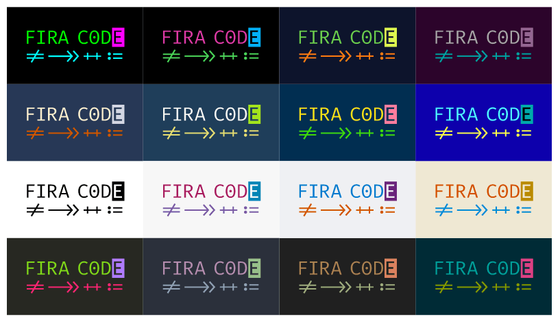
Enable it by installing the font and adding this to your configuration:
"editor.fontFamily": "Fira Code",
"editor.fontLigatures": true`

Workspaces
All User settings can be overridden in Workspace settings. They take precedence. They are useful for example when you use a project that has linting rules different from all the other projects you use, and you don’t want to edit your favorite settings just for it.
You create a workspace from an existing project by clicking the File ➤ Save Workspace as... menu.
The currently opened folder will be enabled as the workspace main folder.
The next time you open VS code, or you switch project, instead of opening a folder, you open a workspace, and that will automatically open the folder containing your code, and it will remember all the settings you set specific to that workspace.
In addition to having workspace-level settings, you can disable extensions for a specific workspace.
You can just work with folders until you have a specific reason for wanting a workspace.
One good reason is the ability to have multiple, separate root folders. You can use the File ➤ Add Folder to Workspace to add a new root folder, which can be located anywhere in the filesystem, but will be shown along with the other existing folder you had.

Editing

IntelliSense
When you edit in one of the supported languages (JavaScript, JSON, HTML, CSS, Less, Sass, C# and TypeScript) VS Code has IntelliSense, a technology that hints at autocompletion of functions and parameters, as you type them.

Code Formatting
Two handy commands (Format Document and Format Selection) are available on the Commands Palette to autoformat the code. VS Code by defaults supports automatic formatting for HTML, JavaScript, TypeScript and JSON.

Errors and warnings
When you open a file you will see on the right a bar with some colors. Those colors indicate some issues in your code. For example here’s what I see right now:
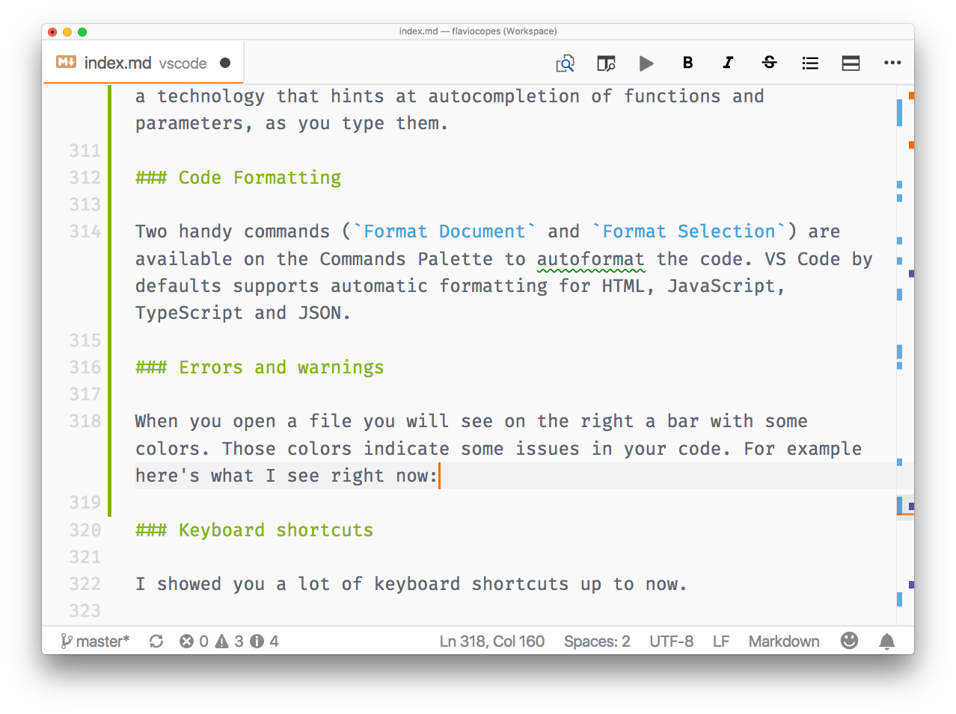
Those are al warnings or errors. You can try to find them in the code, where you see pieces underlined in red, or you can also press CMD-Shift-M (or choose View ➤ Problems)
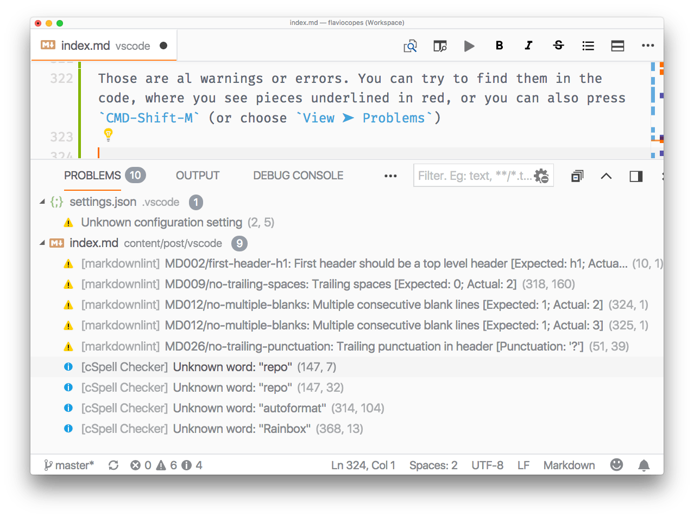

Keyboard shortcuts
I showed you a lot of keyboard shortcuts up to now.
It’s starting to get complicated to remember them all, but they are a nice productivity aid. I suggest to print the official shortcuts cheat sheet, for Mac, Linux and Windows.

Keymaps
If you’re used to keyboard shortcuts from other editors, maybe because you worked with one editor for a long time, you can use a keymap.
The VS Code team provides keymaps for the most popular editors out of the box: vim, Sublime Text, Atom, IntelliJ, Eclipse and more. They are available as plugins. By opening the Preferences ➤ Keymaps Extensions menu.

Code snippets
Snippets are very cool.
For every language you might be developing in, there are extensions that provide ready-made snippets for you to use.
For JavaScript/React, one popular one is VS Code ES7 React/Redux/React-Native/JS snippets
You just type rfe, press TAB and this appears in your editor:
import React from 'react'

const $1 = props => {
return <div>$0</div>
}

export default $1
there are lots of these shortcuts, and they save a lot of time. Not just from typing, but also from looking up the correct syntax.
You can also define your own snippets. Click Preferences ➤ User Snippets and follow the instructions to create your own snippets file.

Extensions showcase
- GitLens: visualize who made the last change to a line of your code, and when this happened
- Git History visualize and search the Git history
- CSS Peek lets you see and edit CSS definitions by inspecting the class of an HTML element. Very handy.
- Code Runner lets you run bits of code that you select in the editor, and much more. Supports lots of languages.
- Debugger for Chrome allows you to debug a JavaScript code running in the browser using the VS code debugger.
- Bracket Pair Colorizer handy for visualizing brackets endings in your code.
- Indent-Rainbow colors the indentation levels of your code.
- Prettier check my Prettier guide
- ESLint check my ESLint guide
- IntelliSense for CSS improved autocompletion for CSS based on your workspace definitions
- npm enables npm utility functions from the command palette
- Auto Close Tag automatically close HTML/JSX/* tags
- Auto Rename Tag automatically renames the closing tag when you change the opening one, and the opposite as well

The VS Code CLI command
When you install VS Code, the code command is available globally in your command line.
This is very useful to start the editor and open a new window with the content of the current folder, with code ..
code -n will create a new window.
A useful thing that’s not always knows is that VS Code can quickly show the diff between two files, with code --diff file1.js file2.js.

Solving high usage CPU issues
I ran into an issue of high CPU usage, and spinning fans, with a project with lots of files under node_modules. I added this configuration and things looked normal again:
"files.useExperimentalFileWatcher": true,
"files.exclude": {
"/.git": true,
"/.DS_Store": true,
"/node_modules": true,
"/node_modules/": true
},
"search.exclude": {
"/node_modules": true
},
"files.watcherExclude": {
"/node_modules/": true
},

Visual Studio Code: Meu Novo Editor de Código Favorito
by Adi Purdila
Difficulty:Beginner
Nesse vídeo, apresentaremos nosso mais novo editor de código favorito: Visual Studio Code. Visual Studio é um produto da Microsoft, e isso pode ser uma surpresa para vários, mas coloquemos nossos pré-conceitos de lado e vejamos o que ele é capaz.

Visual Studio Code
Pelos anos, usamos vários editores de códigos: TextMate, Coda, SublimeText, Atom e cada um tem seus prós e contras. Visual Studio Code, contudo, é o nosso favorito até agora, então vejamos alguns de seus recursos.
Comecemos baixando a versão do nosso sistema (Windows, macOS, Linux) em code.visualstudio.com (é de graça).

Interface de Usuário
Um dos motivos de gostarmos do Visual Studio Code é sua interface: super simples.
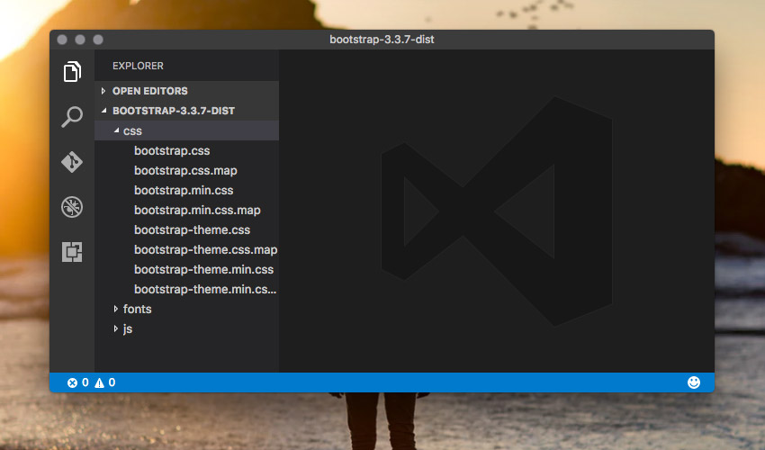
Possui algumas barras laterais que podem ser posicionadas à direita ou esquerda, de acordo com a preferência, dando-nos alguns ícones para trocar entre painéis. Escolhamos entre Explorador, Pesquisa, Git, Depuração e Extensões. Em Visão, mudamos entre tela cheia, modo zen, etc.
Passando o mouse sobre as pastas no Explorador, temos algumas opções: Novo Arquivo, Nova Pasta, Atualizar e Fechar Tudo. Clique do botão direito traz o menu contextual.

Paleta de Comandos
Com Shift-Ctrl/Cmd-P, abrimos a Paleta de Comandos.
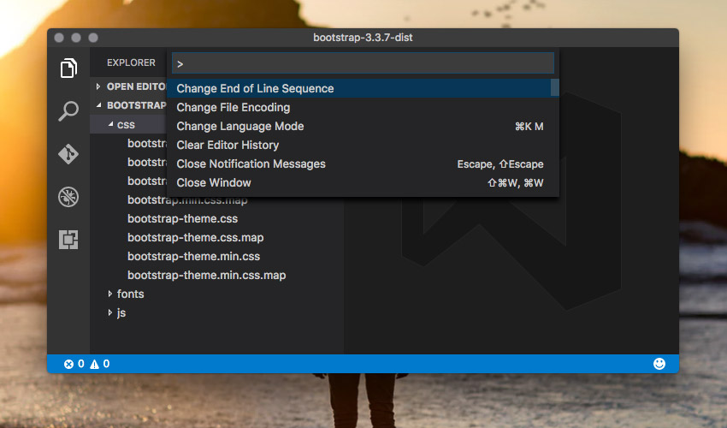
Nesse painel, podemos pesquisar tudo que quiser rapidamente: comandos Git, outros temas, instalação de extensão–tudo pode ser feito pela Paleta de Comando.
Similarmente, Ctrl/Cmd-P traz a paleta Ir ao arquivo...
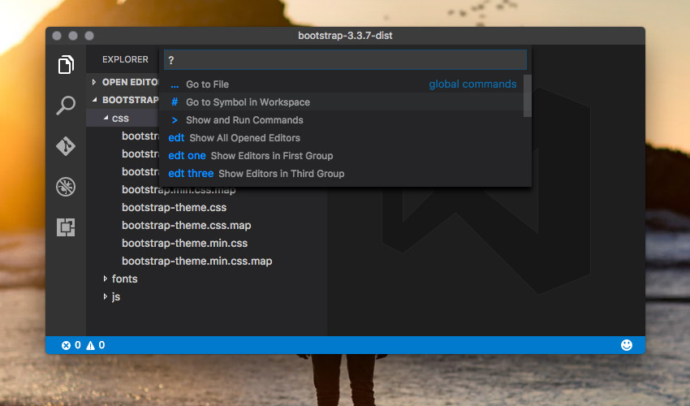

Terminal
Com Ctrl/Cmd-` abrimos o terminal embutido, que adoramos.
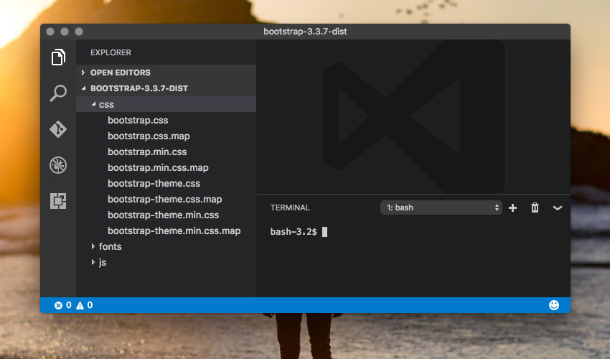
Isso abre um terminal diretamente na raiz do projeto, economizando nosso tempo. Clicando o ícone + abre mais janelas de terminais as quais podemos navegar usando o menu suspenso. Isso é um recurso muito útil, especialmente se usamos compiladores ao programar.

Git
Outro recurso que somos muito fã é a integração com Git. Mudanças que fazemos aos arquivos são destacadas em vários lugares para sabermos o que se passa:
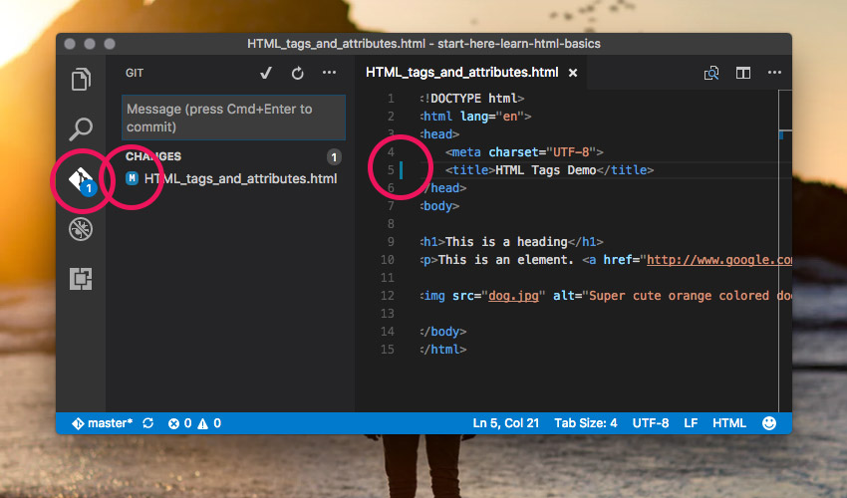
Na imagem, vemos a notificação da barra lateral dizendo-nos de mudanças não salvas, a lista de mudanças no painel Git e a linha destacada mostrando onde a mudança aconteceu no arquivo.
VSCode também compara versões lado-a-lado, para clareza extra.
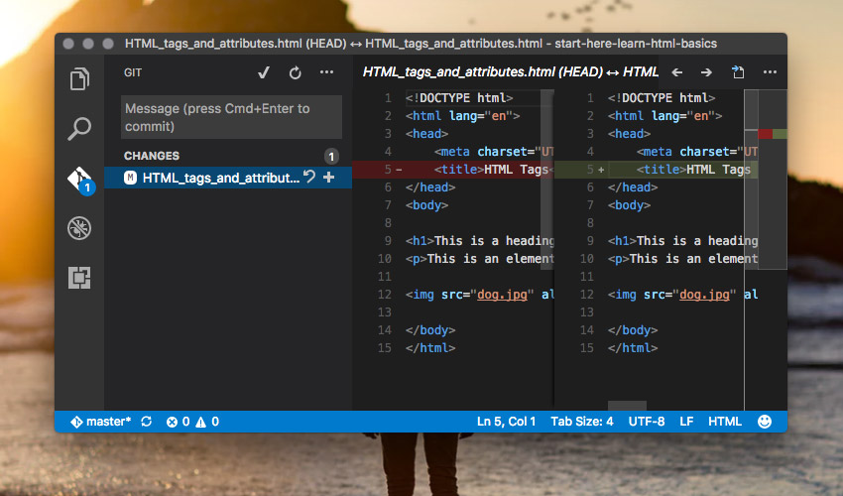
Outros comandos padrões do Git, como sync, pull e por aí vai, estão disponíveis do painel do Git.

Emmet (Zen Coding)
Boas notícias: Emmer já está embutido no VSCode. Não é preciso configurá-lo, basta usá-lo (com Tab a teclada de ativação dos trechos) a partir do momento que abrimos o editor pela primeira vez.

Cursores Múltiplos
Ao destacar um pedaço de código no arquivo, o VSCode destacará todas as outras ocorrências no arquivo. Podemos apertar Cmd/Ctrl-D para adicionar outro Curso à próxima instância ou Shift-Ctrl/Cmd-L para adicionar cursores à todas instâncias. Edição em massa, fácil.
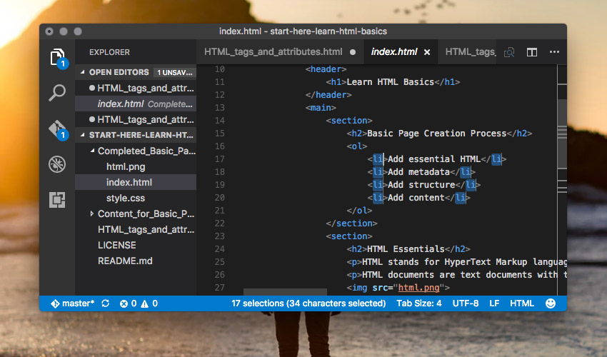

Configurações
O painel de Configurações no VSCode é bem intuitivo. Como no Sublime Text, as configurações são salvas em um arquivo (JSON no caso) permitindo navegar por todos os padrões. Ao clicar no ícone de edição próximo à configuração, é copiado para um arquivo customizado para modificá-la:
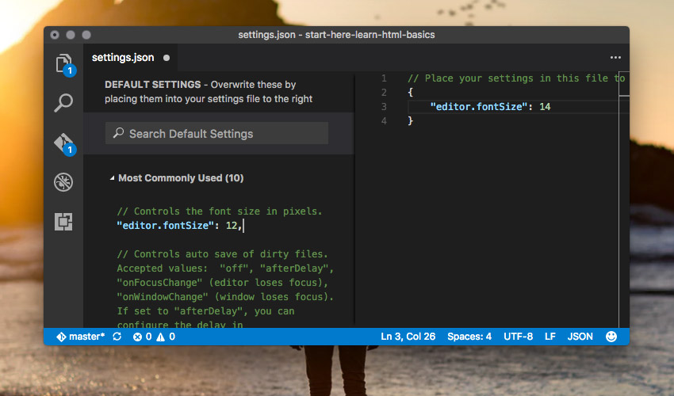
Apertemos Salvar e vejamos as mudanças automaticamente.

IntelliSense
IntelliSense é um recuros no VSCode que queríamos usar desde quando o abrimos pela primeira vez. É um auto-completar poderoso com assistente de destaque de sintaxe e vai um pouco além do que esse tipo de recurso faz.
Passando o mouse sobre seletores CSS dará exemplos de como usar o HTML correspondente (útil para iniciantes):
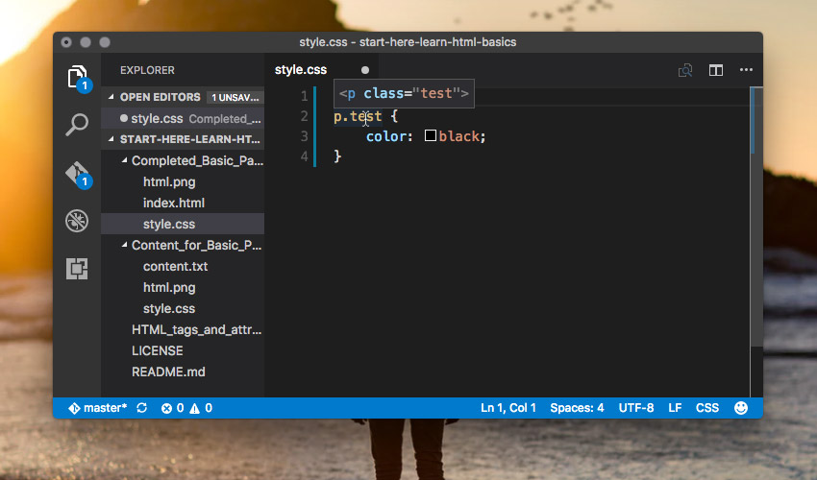
Passando mouse sobre propriedades revela sua documentação e valores de cores aparecer prefixados com pequenos seletores que aparecem na tela. Sugestões de código ao digitarmos são bem fortes também.

Extensões
Code > Preferências > Cor de Tema abrirá (adivinhou) a paleta de cor de tema. Rolemos pelos exemplos e verá a interface mudar de acordo. Apertemos Enter para fixar as mudanasç
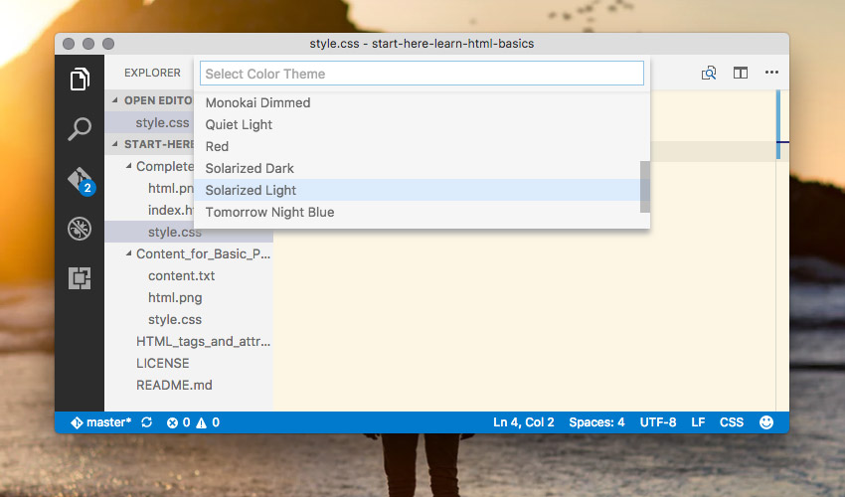
Além dos temas padrão, há também um gigantesco mercado de outros exemplos disponíveis (atualmente gratuitos), além de extensões de todos os tipos.
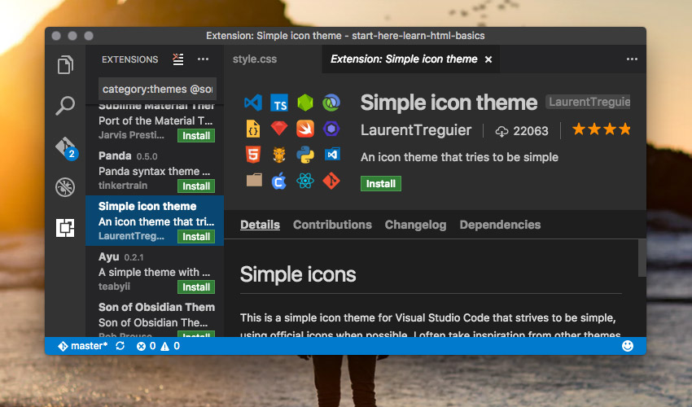

Conclusão
Isso basicamente resume nossos recursos favoritos do Visual Studio Code. Vale dizer que há muitos, muitos mais recursos disponíveis. Em termos de experiência, usar o VSCode tem sido bem positivo. Antes, usávamos o Atom e não nos arrependemos da troca. Claro, podem discordar, mas em nossa opinião, não fará mal baixar esse editor e usá-lo por algum tempo.

Links Úteis
- Baixe Visual Studio Code
- Básico do Web Design: Escolher Editor de Texto
- Visual Studio Code Marketplace
https://webdesign.tutsplus.com/pt/tutorials/visual-studio-code-my-new-favorite-code-editor--cms-28012

Turbo-Charge Your CSS With Emmet
by Josh Medeski
Most articles and tutorials on Emmet cover its handling of HTML, but today we're going to focus on Emmet with CSS. Ready to turbo-charge your CSS writing? Let's go!
Note: It is recommended that you have a reasonable understanding of CSS before following along.

What is Emmet?
Emmet is a collection of abbreviations that expand into html/xml/css, taking the idea of text snippets further. Visit the download page and install Emmet for your editor of choice.
When working with Emmet, type in the appropriate abbreviation and hit the action key. In Sublime Text this is the TAB key. The syntax of the file you are working on will determine which abbreviations to use.

Why Use Emmet?
Emmet uses common sense abbreviations to make code writing easier. It can help a little or a lot, depending on the amount of time you invest in learning the ins and outs.
Emmet (previously known as Zen Coding) is a web-developer’s toolkit that can greatly improve your HTML & CSS workflow.
Not only does it save you time, but it makes writing code fun. There's just something about typing a few characters and watching them magically expand into perfectly formatted code! If you get something wrong, the undo button reverses the expanded code back to the abbreviation for you to edit and expand again.
I have also found that Emmet helps me remember code easier. Abbreviations are simply easier to memorize. text-transform: becomes "tt" and text-align:justify; becomes "taj". See how helpful this can be? You'll begin to learn new CSS properties and only have to memorize the abbreviations. You needn't even worry about semicolons and spaces, Emmet does that stuff for you!

Emmet and CSS
Let's look at the basic components of Emmet’s CSS abbreviations and how they speed up workflow.

Properties
CSS gives values to properties, like font-size, margin, padding, etc.
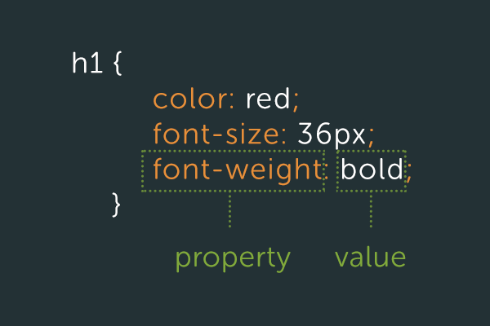
The Best Way to Learn CSS
Emmet has defined every known CSS property with an abbreviation. So border-bottom is bdb, border-top is bdt. Below is an example of font-size, which is fz.
Having typed the abbreviation, hit the action key (in my case, TAB) and Emmet will magically output the abbreviation into valid CSS, placing the cursor where you need it.
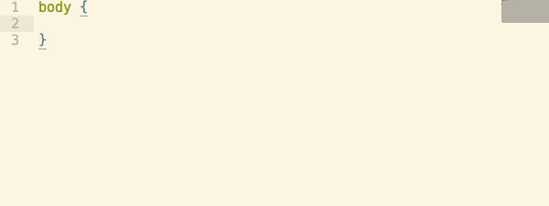

Values
Now that we understand the properties, it’s time to add a value. This is done by typing the abbreviation in combination with the value needed. For example, fz18 will output to font-size: 18px;. You don't need to type "px" because Emmet will add that by default. If an item does not have a unit (like font-weight), Emmet is smart enough to know not to add the px.
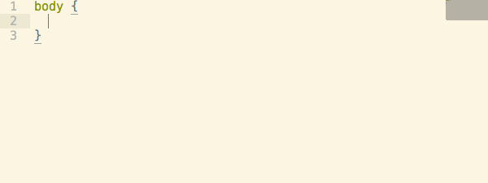

Units
What if you don’t always use pixels? The units em, rem, %, ex, and px are all available in Emmet. Each unit (though this might seem a little extreme) also has an abbreviated form:
- px → default
- p → %
- e → em
- r → rem
- x → ex
To use a unit, just append the unit’s abbreviation at the end of your value. The example below is defining a font size with em

Multiple Units
Some properties, like margin, allow for multiple values. To do this with Emmet, separate each value with a dash (-). Take a look at the example below for defining four values for the body’s margin.
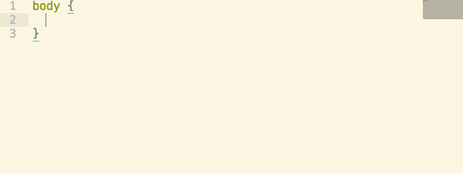

Colors
Emmet asks for you to prepend # instead of appending it to your value. So the # goes after your property, but before your value. A different number of characters outputs different hexadecimal codes. Take a look at some examples:
- #1 → #111111
- #e0 → #e0e0e0
- #fc0 → #ffcc00
Here is an example of defining the body color as #111 (c#1):

!important
Even though the !important tag should not be used very often, Emmet offers it just incase. Add an exclamation point ! to your abbreviation like so:

Multiple Properties
Now that we have a basic understanding of Emmet’s CSS functions, it’s time to start putting them together. In a similar fashion to the HTML functions, you will add a plus sign (+) for each item. Remember, if you mess something up, you can always hit undo and revise the string.
Write all of your required properties and values, separating each with a + and then hit the action key to see the result.
Here is an example of defining different margins and paddings for the body.
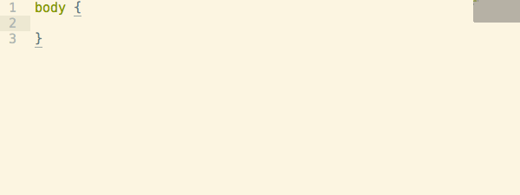

Example
Remember, you can use all of these abbreviations together or separately. It’s not about getting the Emmet codes exactly right the first time, it’s just about making it easier to write your CSS. To wrap up these cool animated GIFs, here is a quick demo of styling creating a div with a class of panel.
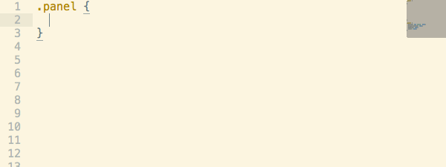

Conclusion
Emmet is a powerful tool. Claimed by some as a “high-speed” coding tool, it allows you spend less time writing the same things over and over without having to manually create your own snippets. Emmet was inspired by CSS selectors and can be used in all major text editors to fit any developer's workflow.
Remember, any new tool you add to your workflow will have a learning curve, but don’t take more time than you need figuring out how it works for you. Regularly visiting the documentation is a great refresher, and Emmet provides a cheat sheet with all of the possible functions. This has been built to help you think less, and write more code!

Useful Links
- Emmet CSS Documentation
- Emmet Cheat Sheet
- Build Bootstrap in Minutes Using Emmet
- Smashing Magazine Emmet Article
How do you use Emmet in your workflow? What is your favorite CSS function? Let us know in the comments!

Build Bootstrap in Minutes Using Emmet
by Adi Purdila
Bootstrap (currently at version 3) is all about rapidly building websites, whether they be prototypes or finished products. In today's videos we're going to build ourselves a Bootstrap layout, in record time, using Emmet's powerful time-saving markup syntax.

Using Emmet
Before we dive into Bootstrap, it's worth taking a minute to become familiar with what Emmet is and how you can use it.

Useful Bootstrap Emmet Snippets
Download Bootstrap, grab Emmet for your preferred code editor, and see what time-saving snippets you can come up with! Here are a few snippets as demonstrated in the screencast, just to get you going.
For example, you might use a snippet like this for a page header:
1 | header>h1>a[href=index.html]{This is a landing page}^p.lead{This is a description of this page}
The following will give you a good start for building a Bootstrap navbar with four items:
1 | .navbar>ul>li*4>a[href=#]{link $}
This large chunk (you might want to pick it apart to see what's going on) will generate a carousel, including navigation links and prev/next arrows:
1 | .carousel.slide#carousel-example>(ol.carousel-indicators>li[data-target=#carousel-example data-slide-to=$]*3)(.carousel-inner>.item*3>img[src=http://lorempixel.com/1170/300 alt=Image]+.carousel-caption{This is a caption $})(a[href=carousel-example data-slide=prev].left.carousel-control>span.icon-prev^a[href=carousel-example data-slide=next].right.carousel-control>span.icon-next)
Then, this other sizeable chunk will generate the "Product Features" section we went over. It includes a lorempixel placeholder image and some lorem ipsum dummy text pulled in by Emmet:
1 | section#features>h3{Product Features}+p{Here's why you should really buy this product.}+hr+(.row>.col-lg-4>.media>a[href=#].pull-left>img[src=http://lorempixel.com/64/64 alt=Image]^.media-body>h4.media-heading{Feature name}+p>lorem10)*4
Our testimonials section can be built with this string (note the heavily nested small and cite elements within the blockquote:
1 | section#testimonials>.panel>.panel-heading{A few words from our customers.}+.row>(.col-lg-6>blockquote>lorem10+small{John from}>cite{Source})*2
And lastly, the well we placed at the bottom of the page:
1 | section#order>.well.well-lg>h3.text-center{Order now!}+p.text-center{Receive a great bonus}+p.text-center>a[href=#].btn.btn-primary{Place order &rarr;}

CONHEÇA O MICROSOFT VISUAL STUDIO CODE (IDE)

https://www.youtube.com/watch?v=119e0lgol0s

